VÝROČNÍ ZPRÁVA
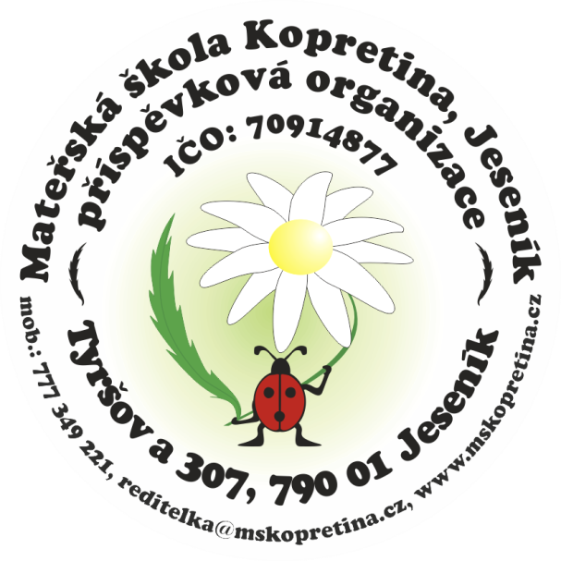

ŠKOLNÍ ROK
2022 – 2023

Zpracovala: Bc. Jana Matlochová, ředitelka školy
V Jeseníku dne: 10. 10. 2023
Č.j. MŠT ?/23

Mateřská škola Kopretina Jeseník, příspěvková organizace
Tyršova 307, 790 01 Jeseník IČO: 70914877 tel: 777 349 221 ID: nvjks5j
e-mail: reditelka@mskopretina.cz www.mskopretina.cz

Obsah
- Základní údaje o mateřské škole
- Charakteristika školy, věkové složení tříd k 30. 9. 2022
- Oblast materiálního vybavení a oprav
- Přehled počtu dětí k 30. 6. 2023
- Personální zabezpečení
- Výsledky přijímacího řízení pro školní rok 2022-2023
- Výchovně vzdělávací proces
- Další vzdělávání pracovníků ve školním roce 2022-2023
- Údaje o aktivitách a prezentaci školy na veřejnosti
- Spolupráce s rodiči
- Spolupráce s ostatními subjekty
- Hodnocení a závěr
- Ohlédnutí za školním rokem 2022-2023

1. Základní údaje o mateřské škole:

Název školy: Mateřská škola Kopretina Jeseník, příspěvková organizace
Adresa školy: Tyršova 307, 790 01 Jeseník
ID: nvjks5j
Ředitelka školy: Bc. Jana Matlochová
IČO: 70914877
IZO: 600150330
Zřizovatel: Městský úřad Jeseník
Masarykovo nám. 167/1
790 01 Jeseník
Odloučené pracoviště: MŠ Dittersdorfova 1218, 790 01 Jeseník
Zástupce ředitele: Bc. Zuzana Poulíčková
Provozář školní jídelny: Lenka Pecinová

Název ŠVP PV: „SVĚT JE VELKÝ BAREVNÝ MÍČ“ aneb
„NA JEDNÉ LODI“
Č. j. ŠVP PV: MŠT 140/19
Zpracovala: Bc. Jana Matlochová, ředitelka školy
Bc. Zuzana Poulíčková, zástupce ředitele
Aktualizace ŠVP PV: 24. 8. 2020

2. Charakteristika školy:

Mateřská škola Tyršova

Provozní doba MŠ je 6:15 hod. až 16:45 hod.
Kapacita školy: 80 dětí
Počet tříd: 3 (Včeličky, Sluníčka, Berušky)

Věkové složení dětí k 30. 9. 2022:
do 5 let: 39 dětí
5 – 6 leté: 14 dětí
OŠD: 10 dětí
Celkem: 63 dětí (z toho nově nastoupilo 13 dětí)
Během školního roku přijato: 5 dětí
Během školního roku odešlo: 2 děti
Individuální vzdělávání: 1 dítě
Inkluze: 3 děti (během roku + 4 děti)
Podle státního občanství: 62 ČR, 1 Maďarsko
Mateřská škola Dittersdorfova

Provozní doba MŠ je 6:00 hod. až 16:30 hod.
Kapacita školy: 96 dětí
Počet tříd: 3 (Motýlci, Broučci, Sovičky)

Věkové složení dětí k 30. 9. 2022:
do 5 let: 50 dětí
5 – 6 leté: 22 dětí
OŠD: 5 dětí
Celkem: 77 dětí (z toho nově nastoupilo 25 dětí)
Během školního roku přijato: 7
Během školního roku odešlo: 9 dětí
Individuální vzdělávání: 0
Inkluze: 0
Podle státního občanství: 68 ČR, 5 Vietnam, 1 Kazachstan, 3 Ukrajina

Mateřská škola Kopretina Jeseník, příspěvková organizace

Celkem dětí k 30. 9. 2022: 140
Počet tříd: 6
Průměrný počet dětí na třídu: 23,3

3. Oblast materiálního vybavení a oprav:

Mateřská škola Tyršova

Nové vybavení:
- nové kryty na radiátory na chodbách v přízemí a 1. patře
- nové obložení na chodbách v přízemí a 1. patře
- nové rolety ve třídách Sluníček a Včeliček
- nové záclony
Školní zahrada:
- pravidelná údržba sekačky na trávu a sněhové frézy, sekání trávy, údržba školních záhonů a užitkové zahrádky se zeleninou a bylinami
- nový barel na dešťovou vodu
- nový kompostér
- reklamace nátěru zahradních laviček
- kácení suchého smrku na školní zahradě a odstranění náletových keřů

Opravy:
- výmalba chodeb
- čištění okapů a svodů vody
- oprava schodů před hlavním vchodem do budovy

Mateřská škola Dittersdorfova

Nové vybavení:
- nová vstupní branka a nový vchod do objektu MŠ
- nová vzduchotechnika a digestoř ke konvektomatu v kuchyni
- nová síta do oken v malých kuchyňkách
- příprava elektrické, vodní a odpadní přípojky na konvektomat
Školní zahrada:
- pravidelná údržba: kontrola a oprava sekačky na trávu, sekání trávy, kontrola bezpečnosti zahradních prvků, hubení plevele, sběr listí, výsadba bylin, okrasných květin, odhrnování sněhu,
- oprava a nátěr zahradního domečku – dílna pro polytech. Výchovu,
- nové vybavení dílny pro polytechnickou výuku
Opravy:
- oprava havarijního stavu komínu
- oprava střešního okna
- každoroční údržbové práce rovné střechy, okapů a svodů vody

Na obou pracovištích je vypracován projekt na školní zahrady přírodního typu.

4. Přehled počtu dětí k 30. 6. 2023:

Mateřská škola Tyršova

Číslo | Třída | Věk dětí | Počet dětí | Počet předšk. dětí | Počet dětí s OŠD
1. třída | Včeličky | 3 – 7 leté děti | 25 | 8 | 7
2. třída | Sluníčka | 3 – 7 leté děti | 25 | 8 | 3
3. třída | Berušky | 2 – 3 leté děti | 17 | 0 | 0
Celkem |  |  | 67 | 16 | 10

Počet dětí k zápisu do ZŠ: 26
Počet dětí ukončující povinnou školní docházku: 20
Počet dětí zůstávajících v MŠ: 6

Mateřská škola Dittersdorfova

Číslo | Třída | Věk dětí | Počet dětí | Počet předšk. dětí | Počet dětí s OŠD
1. třída | Motýlci | 2 – 3 leté děti | 22 | 0 | 0
2. třída | Broučci | 3 – 7 leté děti | 28 | 13 | 2
3. třída | Sovičky | 3 – 7 leté děti | 26 | 9 | 3
Celkem |  |  | 76 | 22 | 5

Počet dětí k zápisu do ZŠ: 27
Počet dětí ukončující povinnou školní docházku: 22
Počet dětí zůstávajících v MŠ: 5

Mateřská škola Kopretina Jeseník, příspěvková organizace

Celkem dětí k 30. 6. 2023: 143
Počet tříd: 6
Průměrný počet dětí na třídu: 23,8

5. Personální zabezpečení školy:

PRACOVIŠTĚ | MŠ Tyršova 307
POČET TŘÍD | 3
POČET UČITELEK/ AP | 7 uč.+1 řed. školy +3 asist. ped.
PEDAGOG. PRACOVNÍCI,  ÚVAZEK,  DOSAŽENÉ VZDĚLÁNÍ | Ředitelka. školy 1,00 vysokoškolské  Učitelka 1,00 vyšší odborné  Učitelka 1,00 středoškolské  Učitelka 1,00 středoškolské  Učitelka 1,00 vysokoškolské  Učitelka 1,00 vysokoškolské  Učitelka 0,50 vysokoškolské  Učitelka – nekvalifik. 0,20 středoškolské  Asistent pedagoga 1,00 středoškolské  Asistent pedagoga 1,00 výuční list  Asistent pedagoga 0,75 vysokoškolské
NEPED. PRACOVNÍCI,  ÚVAZEK,  DOSAŽENÉ VZDĚLÁNÍ | Školnice 1,00 výuční list  Uklízečka, topič 1,00 výuční list  Školní asistent 0,30 vysokoškolské
PRACOVNÍCI ŠJ  ÚVAZEK,  DOSAŽENÉ VZDĚLÁNÍ | Provozář ŠJ 0,40 středoškolské  Kuchařka 1,00 výuční list  Pracovnice provozu 1,00 výuční list

PRACOVIŠTĚ | MŠ Dittersdorfova 1218
POČET TŘÍD | 3
POČET UČITELEK/ AP | 6 uč.+1 zástupce ředitele
PEDAGOG. PRACOVNÍCI,  ÚVAZEK,  DOSAŽENÉ VZDĚLÁNÍ | Zástupce ředitele 1,00 vysokoškolské  Učitelka 1,00 středoškolské  Učitelka 1,00 vysokoškolské  Učitelka 1,00 vysokoškolské  Učitelka 1,00 vyšší odborné  Učitelka 1,00 středoškolské  Učitelka – nekvalifik. 0,20 středoškolské
NEPED. PRACOVNÍCI,  ÚVAZEK,  DOSAŽENÉ VZDĚLÁNÍ | Školnice 1,00 středoškolské  Uklízečka, topič 1,00 středoškolské
PRACOVNÍCI ŠJ  ÚVAZEK,  DOSAŽENÉ VZDĚLÁNÍ | Provozář ŠJ 0,40 středoškolské  Kuchařka 1,00 výuční list  Pracovnice provozu 1,00 středoškolské

Mateřská škola Kopretina Jeseník, příspěvková organizace

Počet pracovníků celkem: 28
Pedagogických pracovníků: 18
Nepedagogických pracovníků: 5
Pracovníci školní jídelny: 5

6. Výsledky přijímacího řízení pro školní rok 2022/2023:

Mateřská škola Tyršova
Počet přijatých dětí: 9
Počet nepřijatých dětí: 0
Individ. vzdělávání: 1
U zápisu do 1. tříd základní školy bylo celkem 26 dětí, z toho 6 dětem byla odložena školní docházka (6 dětí zůstává v MŠ, 0 dětí odchází do přípravné třídy)
Mateřská škola Dittersdorfova
Počet přijatých dětí: 19
Počet nepřijatých dětí: 0
Individ. vzdělávání: 0
U zápisu do 1. tříd základní školy bylo celkem 27 dětí, z toho 9 dětem byla odložena školní docházka (4 děti zůstávají v MŠ, 5 dětí odchází do přípravné třídy)

7. Výchovně vzdělávací proces:

Mateřská škola Kopretina má vypracovaný pro obě pracoviště jeden školní vzdělávací program pod názvem „Svět je velký barevný míč aneb na jedné lodi“. Ovšem svým vzdělávacím obsahem, principy, metodami a formami práce i podmínkami pro vzdělávání jsou odlišné. Je to z důvodu různosti vnějšího i vnitřního prostředí každé školy, zavedených způsobů práce, zvyklostí při pořádání akcí pro děti, rodiče i ostatní veřejnost, ale také z důvodu různorodosti vzdělávací nabídky a možnosti volby různých alternativ pro rodiče.

Mateřská škola Tyršova

Mateřská škola Tyršova pracovala s dětmi podle programu „Začít spolu“ (dále jen ZaS). Jedná se o jeden z alternativních způsobů výuky, který představuje pedagogický přístup orientovaný na dítě. Vzdělávací program ZaS klade důraz na individuální přístup k dítěti, partnerství rodiny, školy a širší společnosti. Využívá projektového učení, integrovanou tematickou výuku a podnětné prostředí ve třídě (netradiční členění třídy do tzv. center aktivit - CA).
Mottem mateřské školy, ze kterého vychází i vzdělávací část ŠVP PV pod názvem „Svět je velký barevný míč“ je: „Hledejme způsob, aby učitelé méně učili a žáci více pochopili“.
(J. A. Komenský)
Prostředky, jakými jsme realizovali cíle:
- promyšleným členěním prostoru do center aktivit (dále jen CA) ve třídě, vytvářením a obnovováním podnětného prostředí pro učení a hru dětí
- aktualizovanou volbou materiálu, který děti podněcuje k tvořivosti
- překračováním bariér v komunikaci a spoluprací s okolím
- aktivním nasloucháním a odezvou vzájemného kontaktu
- aktivním zapojováním rodičů a příbuzných, jako nejdůležitějších vychovávatelů a vytvářením co nejlepšího prostředí pro ně
- sdíleným prožíváním radosti a legrace
- plánováním námětově zajímavých činností co nejvíce prožitkových.

Vzdělávací nabídka ŠVP PV byla barevně odlišena a sestavena ze sedmi integrovaných bloků:

- Letím do neznáma
- Svět se mi mění před očima
- Čaruji s barvami
- Co to slyším, co to cítím
- Raduji se z mrazivého dárku
- Slyším z trávy, z vody a z koruny stromů
- Jsem šťastný na Zemi

Nabídka dalších nadstandartních činností:
- výuka anglického jazyka – OVČ Duha, výuka v MŠ
- keramika – pod vedením pedagogů v MŠ
- „Pískání pro zdraví“ – hra na zobcové flétny – doplňkový program ŠVP
pod vedením pedagogů v MŠ
- „Logohříčky se slovíčky“ – doplňkový program ŠVP, vede logopedický
preventista (ped. pracovnice v MŠ)
- lyžařský výcvik – lyžařská škola
- návštěva solné jeskyně Solvita – intenzívní týdenní pobyt (1h/denně)

Mateřská škola Dittersdorfova

Mateřská škola Dittersdorfova pracuje podle školního vzdělávacího programu „Na jedné lodi“. Motto mateřské školy je:
„Prozradím vám něco: Naše školka je jako loď, postavená pro mě a mé kamarády. Rozhlížíme se kolem sebe jako plavčíci z paluby a vidíme spoustu zajímavých věcí. Vlny stříkají až k nám a my voláme SVĚT JE NA HRANÍ! S námi na cestu se vypraví Ti, co jsou věčně zvědaví“. (J. Žáček)

Cílem naší práce je spokojené a šťastné dítě, které chápe a plně prožívá svět kolem sebe, má chuť poznávat, přemýšlet a tvořit. Vhodné, obsahově podnětné prostředí mu umožňuje dostatek prostoru pro spontánní aktivity. Má možnost projevovat se a zaměstnávat přirozeným dětským způsobem. Pestrost programu nám pomáhá rozpoznat případné nadání dítěte a rodičům tak napomáhá v jejich dalším směrování dítěte. Našim hlavním dlouhodobým cílem je vytvořit dětem podnětné prostředí, dbát na tělesnou a duševní pohodu, umožnit jim dostatek volného pohybu, vytvořit dětem bezpečné sociální prostředí tak, aby se cítily v naší školce téměř jako doma. Velmi potřebné je dopřát dítěti pocit volnosti, možnost vlastního rozhodování, výběru hraček i činností.

Nabídka dalších nadstandartních činností:
- výuka anglického jazyka – SVČ Duha, výuka v MŠ
- keramika – pod vedením pedagogů v MŠ
- „Šikulkové“ – doplňkový program ŠVP, vedou pedagogové v MŠ
- „Logohříčky se slovíčky“ – doplňkový program ŠVP, vede logopedický
preventista (ped. pracovnice v MŠ)
- „Slovníček“ – pro dědi s odlišným mateřským jazykem – vede ped. pracovník

Vzdělávací nabídka ŠVP PV byla sestavena z desíti integrovaných bloků:

1. Vzhůru na palubu aneb adaptační
2. Studánky víly Rozárky aneb vodní
3. Dobrý vítr do plachet aneb barevný
4. Mys dobré naděje aneb romantický
5. Hurá na ledovec aneb dobrodružný
6. Buď fit aneb sportovní
7. Společně přírodou aneb zvířátkový
8. Cesta na ostrov pokladů aneb dopravní
9. Čas jak voda letí aneb rodinný
10. Prázdniny na obzoru aneb cestovatelský

8. Další vzdělávání pracovníků ve školní roce 2022 / 2023:

Mateřská škola Tyršova

Ředitelka: celkem 5 seminářů
- Novely právních předpisů ve školství 2022/2023
- Jak využívat indikátory kvality vzdělávání pro zlepšování učení dětí
- Základy osobnostně soc. rozvoje pedagoga v MŠ
- Canva pro začátečníky
- Financování nepedagogické práce

Pedagogičtí pracovníci: celkem 3 semináře
- Jak využít školní zahradu ke vzdělávání
- Dítě s mutismem v běžné MŠ
- Prožitkový seminář pro AP a ŠA v MŠ

Nepedagogičtí pracovníci: (všichni zaměstnanci)
- Školení BOZP, školení ved. Pracovníku v BOZP
- Školení PO, školení hlídek PO
- Hygienické minimum – ved. ŠJ
- Hygienické minimum – pracovnice kuchyně

Mateřská škola Dittersdorfova

Pedagogičtí pracovníci: celkem 8 seminářů
- Respirační a gastrointestinální onemocnění u dětí
- Dítě není malý dospělák a dospělý nemá být velké dítě
- Kritéria školní zralosti – odklad školní docházky a Zápisy do prvních tříd z různých úhlů pohledu – obsah, rozsah a forma zjišťující připravenost a vyzrálost dítěte pro vstup do ZŠ.
- Úspěšný nástup do ZŠ. Metodika rozvoje a stimulace percepčně-motorických dovedností potřebných pro úspěšný nástup do ZŠ
- Spolupráce s rodinou jako základ předškolního vzdělávání
- Jak na náročnou komunikaci s rodičem
- Začínáme tvořit v Canvě
- Co dělat, když se vzteká
Nepedagogičtí pracovníci: (všichni zaměstnanci)
- Školení BOZP, školení ved. Pracovníku v BOZP
- Školení PO, školení hlídek PO
- Hygienické minimum – ved. ŠJ
- Hygienické minimum – pracovnice kuchyně

9. Údaje o aktivitách a prezentaci školy na veřejnosti:

Mateřská škola Tyršova

Září
- 7. 9. 2022 Den Městské policie Jeseník
- 15. 9. 2022 Schůzka s rodiči
- 21. 9. 2022 Logopedická depistáž v MŠ
Říjen
- 5. 10. 2022 Projektový den ve výuce – „Mladý krajinář“ (lesní pedagogika pro předškolní děti)
- 11. 10. 2022 Schůzka Pracovní skupiny rodičů
- 12. 10. 2022 „Lesní pedagogika“ – pro mladší děti
- 20. 10. 2022 „Království sov“ – ukázka soviček, manželé Podolští
Listopad
- 1. 11. 2022 „Cesta za lesním skřítkem“ – akce pro rodiče a děti
- 22.11. 2022 Focení dětí
- 30. 11. 2022 Tvořivá dílna s rodiči – zdobení perníčků
- Charitativní sbírka „Vánoční hvězda“ – pro onkologicky nemocné děti
Prosinec
- 1. 12. 2022 Tvořivá dílna s rodiči – zdobení perníčků
- 6. 12. 2022 Mikulášská nadílka v MŠ
- 13. 12. 2022 Vánoční besídka pro rodiče
- 19. 12. 2022 Vánoční nadílka v MŠ
Leden
- 5., 12. 1. 2023 Vánoční besídky pro rodiče
- 12. 1. 2023 Novoroční besídka v domově pro seniory
- 13. 1. 2023 Volební místnost v MŠ – 1. kolo voleb
- 27. 1. 2023 Volební místnost v MŠ – 2. kolo voleb
Únor
- 14. – 17. 2. 2023 Lyžařský výcvik
- 21. 2. 2023 Masopustní průvod městem k seniorům
- 22. 2. 2023 Karneval v MŠ
Březen
- 6. 3. 2023 „My jsme malí muzikanti“ – projekt v MŠ
- 8. 3. 2023 Preventivní vyšetření zraku v MŠ firmou Prima Vizus
- 9. 3. 2023 Beseda o školní zralosti pro rodiče předškolních dětí
- 13. 3. 2023 „Zkusím si být svým dítětem na jeden den“ – práce v programu Začít spolu – pro rodiče
- 27. 3. 2023 „Shania a cesta zázraků“ – taneční pohádka v divadle P. Bezruče
- 29.3. 2023 – Návštěva 1. tř. ZŠ Průchovní
- 30. 3. 2023 – Návštěva 1. tř. ZŠ B. Němcové
Duben
- 4. 4. 2023 Zápis do ZŠ
- 5. 4. 2023 Dopravní soutěž pro předškolní děti – DUHA
- 11. 4. 2023 „Den Země“– v rámci projektu v MŠ
- 5. 4 2023 Velikonoční pomlázka v MŠ
- 13. 4. 2023 Sférické kino v MŠ – „Barney a Beenie“
- 17. 4. 2023 Schůzka Pracovní skupiny rodičů
- 26. 4. 2023 Focení na tablo a společné třídní fotografie
- 27. 4. 2023 Loutkové divadelní představení v MŠ „Když se čerti ženili“
- 27. 4. 2023 Rej čarodějnic – zahradní akce pro rodiče a děti
Květen
- 5. 5. 2023 Slavnostní předávání cen za Putovní kufřík v Kině Pohoda
- 4. 5. 2023 Kaple Jeseník – výchovný koncert ZUŠ
- 9. – 10. 5. 2023 Zápis do MŠ
- 17.- 18. 5. 2023 – Vystoupení jednotlivých tříd pro maminky k Sv. matek
- 19. 5. 2023 Vystoupení pro seniory k Sv. matek
- 22. 5. 2023 „Kniha – můj kamarád“ – projekt v MŠ
- 26. 5. 2023 Návštěva knihovny v Jeseníku
- 29. 5. 2023 Oslava MDD v MŠ
- 31. 5. 2023 „Šaty dělaj Kocoura“ – interaktivní divadlo v MŠ (M. Borošová)
Červen
- tablo předškoláčků v oční optice na Masarykově náměstí
- 1. 6. 2023 Návštěva nové hasičské zdrojnice v Jeseníku (HZDH)
- 1., 2. 6. 2023 Návštěvy knihovny v Jeseníku
- 2. 6. 2023 „Pohádkové dopoledne“ v ZŠ B. Němcové pro předškolní děti
- 6., 7. 6. 2023 – Výlet za pokladem do jeskyní na Špičáku
- 7. 6. 2023 Olympiáda MŠ na ZŠ Nábřežní – aktivita MAP
- 13. 6. 2023 Slavnostní rozloučení s předškoláky v Kapli
- 14. 3. 2023 Rozloučení s předškoláky v MŠ
- 15. 6. 2023 „Krásnov“ – odpolední divadelní představení pro děti
- 19., 22. 6. 2023 Školní výlet do Albrechtic – „Pohádková stezka ke krtečkově studánce“
- 21. 6. 2023 Informativní schůzka pro rodiče nově zapsaných dětí
- 29. 6. 2023 Spaní v MŠ – předškoláci

Mateřská škola Dittersdorfova

Září 2022
- 5. a 8. 9. Výtvarný workshop k výstavě P. Nikla v Katovně
- 7. 9. Účast na Dni Městské policie na Masarykově náměstí
- 9. 9. Účast na Dni bezpečnosti
- 20. 9. Schůzka s rodiči
- 21. 9. Návštěva Kina Pohoda, pásmo pohádek

Říjen 2022
- 6. 10. Projektový den „Mladý krajinář“, lesní pedagogika
- 20. 10. „Království sov“, ukázka soviček, manželé Podolští
- 20. 10. Schůzka Pracovní skupiny rodičů
Listopad 2022
- 3. 11. Strašidelná párty v MŠ
- 3. 11. Odpolední zahradní akce pro rodiče a děti Haló Bílá paní
- 15. 11. Logopedická depistáž v MŠ, Mgr. D. Michálková
- 21. 11. Oslava Dne pozdravů
- 22.11. Focení dětí a společné foto tříd (Photodienst)
Prosinec 2022
- 3. 12. Vítání občánků
- 5. 12. Návštěva Divadla PB, „Mikuláš s Andělkou“
- 6.12. Mikulášská nadílka, karneval v maskách
- 12.-14.12.Třídní vánoční besídky
- 15. 12. Vánoční nadílky ve třídách

Leden 2023
- souvislá pg. Praxe studentky SPgŠ A SZŠ Krnov

Únor 2023
- 8. 2. Návštěva 1. třídy ZŠ Průchodní
- 9. 2. Návštěva Kina Pohoda, „Princezna Rebelka“
- 16. 2. Beseda na téma Školní zralost pro rodiče předškolních dětí
14. – 17. 9. Lyžařský výcvik, Ski areál Miroslav
- 21. 2. Masopustní průvod v maskách ulicemi města
- 23. 2. Masopustní karneval v MŠ
- Návštěva Broučků a Soviček Jeskyně na Špičáku
Březen 2023
- 8. 3. Oční screening, Prima Vizus
- 21. 3. Vynášení Moreny
- 27. 3. Taneční vystoupení v Divadle PB
- Výlet za zvířátky do Lipové lázní

Duben 2023
- 3. – 6. 4. Tradiční barevný týden v MŠ
- 3. 4. Motýlci návštěva v Knihovně V. Priessnitze
- 12. 4. Dopravní soutěž ve Smetanových sadech
- 13. 4. Sférické kino v MŠ
- 17. 4. Broučci návštěva v Knihovně V. Priessnitze
- 20. 4. Návštěva dopravního hřiště na MŠ Tyršova
- 26. 4. Focení předškolních dětí na tablo
- 27. 4. „Čarodějnice“ odpolední zahradní akce pro rodiče s dětmi
- 28. 4. Sovičky návštěva v Knihovně V. Priessnitze

Květen 2022
- 2. – 4. 5. „Bělá v pohybu“
- 4. 5. Koncert ZUŠ v Kapli
- 5. 5. Slavnostní vyhlášení výtvarné soutěžě „Pohádkový batůžek“ v Kině Pohoda
- 10. 5. Zápis do MŠ
- 18. 5. „Krásnov“ odpolední divadelní představení pro rodiče a děti
- 31. 5. Vystavení tabla předškolních dětí v prodejně Maxim na náměstí TGM
- 31. 5. Loutkové divadlo v MŠ „Šaty dělaj kocoura“, M. Borošová

Červen 2022
- 1. 6. Účast na Slavnostním otevření hasičské zbrojnice
- 2. 6. Pohádkové dopoledne na ZŠ Průchodní pro budoucí prvňáčky
- 5. 6. Oslava Dne dětí na zahradě MŠD
- 7. 6. Olympiáda mateřských škol na ZŠ Nábřežní
- 13. 6. Slavnostní pasování na školáky v Kapli
- 14. 6. Výlet do cihelny v Písečné, noční spaní s předškoláky
- 20. 6. Informativní schůzka pro rodiče nově přijatých dětí
- 21., 22. 6. Školní výlet do Albrechtic – „Pohádková stezka ke krtečkově studánce“

Prázdninový provoz 2023
Mateřská škola Dittersdorfova – 24. 7. – 11. 8. 2023
Mateřská škola Tyršova – 14. – 31. 8. 2023

10. Spolupráce s rodiči:

Jedním z nejdůležitějších článků spolupráce jsou rodiče, a to jako partneři. Snažili jsme se o vstřícnou a odbornou komunikaci, navazovali partnerské vztahy s cílem společného působení na vzdělávání dětí. Rodiče jsou informováni o chodu MŠ prostřednictvím hlavní nástěnky, webových stránek a facebooku MŠ, mají možnost seznámit se s ŠVP PV, TVP PV, integrovanými bloky a projekty v MŠ a jejich podněty v této oblasti jsou vítány.
1) V rámci adaptačního programu v mateřské škole jsme uspořádali pro nově zapsané děti a jejich rodiče akci pod názvem „Poprvé spolu“, kdy měli možnost využít dopoledne posledního prázdninového dne (31. 8. 2023) a přijít si do mateřské školy s dětmi pohrát, popovídat si s p. učitelkami, seznámit se se zaměstnanci a donést si věci na svou novou značku do šaten.
2) V měsíci září jsme na obou pracovištích organizovali třídní schůzky se všemi rodiči.
3) Již několik let pracuje v obou mateřských školách „Pracovní skupina rodičů“ (PSR), která je mateřské škole velmi nápomocná zejména při přípravě akcí pro děti a rodiče. Letos se sešla s učitelkami 2x. Na podzim a na jaře 2023 před plánovanou velkou zahradní akcí. PSR se velkou měrou podílí na přípravě programu a organizaci navrhovaných akcí, ale také zajišťuje rodičovské sponzorství mateřské školy a má možnost jeho kontroly.
4) Dále jsme nabízeli rodičům předškolních dětí konzultace s tř. uč. ohledně školní zralosti jejich dětí a připravenosti na vstup do 1. tř. ZŠ.
5) V prosinci jsme spolu s nejmenšími dětmi natočili vánoční besídku pro rodiče, kterou pak společně při vánočním posezení shlédli.
6) V měsíci červnu jsme se setkali s rodiči nově zapsaných dětí, abychom je seznámili se školním řádem, sdělili jim potřebné informace pro vstup do MŠ.
7) Nabízíme rodičům
- možnost zapůjčení literatury - dětské i odborné,
- pobyt s dětmi v MŠ v době adaptace a kdykoli po dohodě s učitelkami,
- možnost adaptace dětem, která se teprve připravují na zápis do MŠ v mateřském klubu „Klubíčko“, konaném jednou týdně od ledna do června v MŠ,
- výstavy prací dětí, rodičů i učitelek,
- besedy s odborníky.

11. Spolupráce s ostatními subjekty

Penzion pro důchodce:
- připravili jsme pro důchodce vystoupení dětí u příležitosti Vánoc a k Sv. matek, Masopustu
PPP Jeseník:
- mateřská škola spolupracovala s PPP Jeseník a zpracovávala dotazníky se zprávami o dětech dle žádosti, každoročně zveme zástupce PPP na besedu o školní zralosti pro rodiče.
SPC Olomouc:
- ve spolupráci se školním logopedem Mgr. Dagmar Michálkovou jsme zajistili logopedickou depistáž pro děti v rámci logopedické prevence, zpracováváme dotazníky se zprávami o dětech dle žádosti
ZŠ:
- učitelky MŠ navštívily děti v 1.tř. ZŠ, s kterými jsme se v loňském roce loučili
- předškolní děti byly na návštěvě v 1. třídě ZŠ
- v MŠ proběhla beseda učitelek 1. třídy ZŠ s rodiči předškolních dětí „O školní zralosti“
- účastnili jsme se akce ZŠ pořádané pro děti z MŠ – Pohádkový den
ZUŠ:
- účastnili jsme se výchovného koncertu žáků ZUŠ v Kapli
- využili jsme možnosti pronájmu Kaple na rozloučení a pasování předškoláků
SVČ DUHA:
- využívali jsme lektorskou nabídku při výuce angličtiny a keramiky v MŠ
- navštěvovali jsme dopravní hřiště
- účastnili jsme se jejich korespondenční výtvarné a dopravní soutěže
Město Jeseník
- zapojovali jsme se do akcí pořádaných městem
- připravili jsme program k vítání občánků – veřejné vystoupení
Městská policie:
- proběhla ukázka jejich práce
MKZ:
- využili jsme nabídky kult. programů MKZ v Jeseníku – kino, divadlo, koncerty
HZS:
- byli jsme na exkurzi u hasičů
Lyžařská škola:
- účastnili jsme se lyžařského výcviku na Miroslavi
Městská knihovna v Jeseníku:
- navštívili jsme s dětmi knihovnu
- půjčujeme si knihy
Lázně Jeseník
- navštěvovali jsme s dětmi solnou jeskyni Solvitu
12. Hodnocení a závěr

Silné stránky
- Velmi dobrá a návazná spolupráce všech pracovníků mateřské školy propojená se spoluprací se zákonnými zástupci.
- Podnětné a harmonické prostředí pro vzdělávání dětí s potřebou podpůrných opatření, včetně zajištění pedagogů se speciálním vzděláním.
- Velmi dobrá spolupráce s PPP a SPC.
- Vstřícnost ke vzdělávání dětí mladších tří let, vytvoření sociálního prostředí i vzdělávacích podmínek pro rozvoj jejich osobnosti a schopností.
- Pestrá vzdělávací nabídka, celoročně doplňovaná zajímavými projekty pro děti realizované metodou prožitkového a činnostního učení.
- Celková spokojenost dětí a rodičů, vyplývající z dotazníkového šetření.
- Kvalita a pestrost stravy, nabídka čerstvého ovoce a zeleniny, sledování vhodné stravy pro alergiky, což je velmi dobrou vizitkou práce kuchařek a pracovnic školní jídelny.
- Upravenost školního prostředí, čistota a pořádek, spojená se stále se měnící výzdobou školy.
- Stálá modernizace mateřských škol a vybavení tříd, možnost nákupu nových didaktických pomůcek – zájem zřizovatele.
- Pestrá nabídka forem a metod práce s dětmi – alternativní způsob práce s dětmi v programu „Začít spolu“, využívání moderních i alternativních didaktických pomůcek.
- Velké školní zahrady s kvalitními herními prvky z akátového dřeva pro každodenní pohybové vyžití dětí.
- Vypracované projekty školních zahrad, připravené k realizaci.
- Samostatné ložnice s lehátky.
- Zapojení v projektu Šablony OP JAK, tzn. získání finančních prostředků zejména na personální podporu v MŠ.
- Možnosti využívání bezplatné nabídky aktivit pro děti – MAP.
- Vybavenost škol počítačovou technikou pro děti.
- Nabídka nadstandardních činností v mateřské škole, obohacující vzdělávací proces a přispívající k tělesnému, psychickému i sociálnímu rozvoji dětí.
- Práce logopedických preventistů z řad pedagogů pod vedením školního logopeda.

Slabé stránky
- Narůstající legislativa.
- Velký počet dětí ve třídách.
- Rezervy v propagaci mateřské školy.
- Omezené finanční možnosti k realizaci nákladného projektu „Zahrady přírodního typu“.

Závěr
- Mateřská škola se bude snažit propagovat nejen svůj školní vzdělávací program, ale také alternativní způsob výuky v programu „Začít spolu“ (dále jen ZaS) mezi učiteli základního školství a rodiči, aby práce s dětmi v tomto smyslu pokračovala dále, jelikož naše několikaleté zkušenosti přináší dobré výsledky.
- Z dotazníkové šetření vyplynulo, že mnoho rodičů program Zas nezná a chtělo by se více dozvědět, takže pro ně znovu plánujeme akci „Zkus být svým dítětem na jeden den“, a tak je s formou a metodami práce v tomto programu více seznámit.
- Plánování a příprava programů pro děti společně s rodiči tak, aby v dětech i dospělých zanechaly ty nejlepší vzpomínky na celý život.
- Plánování dalšího vzdělávání ped. pracovníkům v oblasti polytechnické výchovy.
- Dále propagovat svou pestrou nabídku aktivit a činností s dětmi i rodiči.
- Ve spolupráci se zřizovatelem i nadále budovat a modernizovat prostředí pro výuku děti, což přispívá i k vytváření dobré image školy.
- Budeme i nadále usilovat o dobrou pověst školy.
- Dále se budeme snažit co nejvíce podporovat a chránit zdraví dětí.
- Důležitou součástí vzdělávání zůstane nadále výchova k regionálnímu patriotismu a ekologii.
- Dále pokračovat v revitalizaci školních zahrad podle připravených projektů.
- Dále prohlubovat naši velmi dobrou spolupráci se seniory.

13. Ohlédnutí za školním rokem 2022/2023

Mateřská škola Tyršova
Po prázdninách 2022 se děti vrátily do mateřské školy do nově upravených prosvětlených tříd nejen výmalbou, ale i podlahovými krytinami a roletami.
Podzim v mateřské škole začal návštěvou soviček.
„Soví království“ manželů Podolských 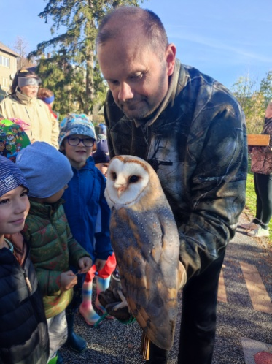
V říjnu jsme pozvali do mateřské školy lektora ing. Tomáše Drimla v oblasti lesní pedagogiky, který nám připravil spoustu aktivit na celé dopoledne pod názvem „Mladý krajinář“ (Šablony III).

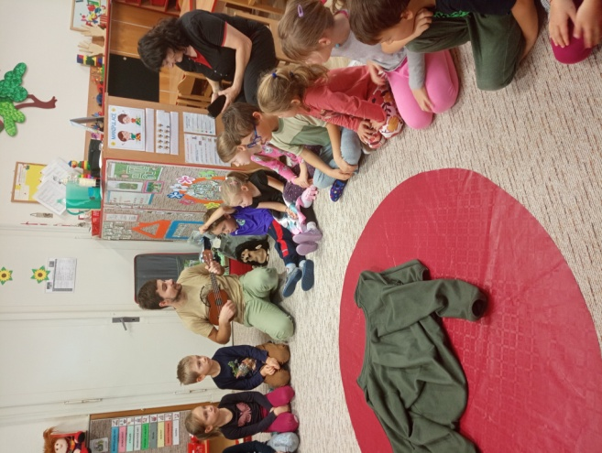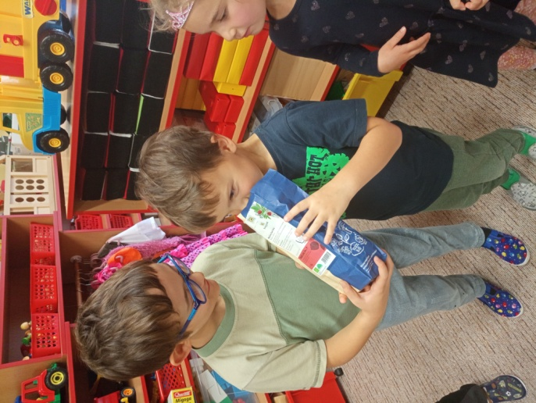

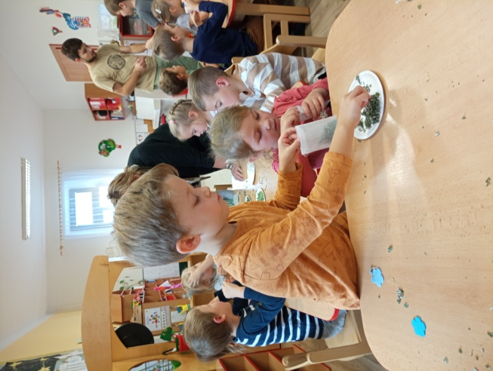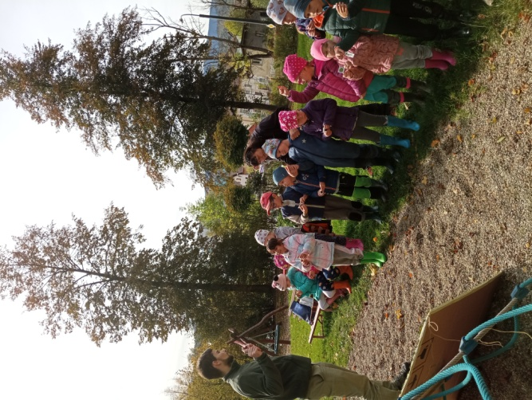

Na projekt lesní pedagogiky, jsme se v mateřské škole připravovali již předem.

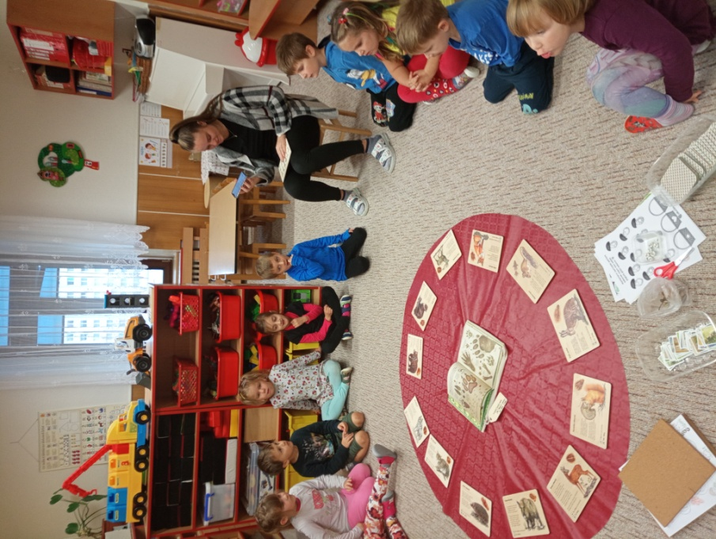
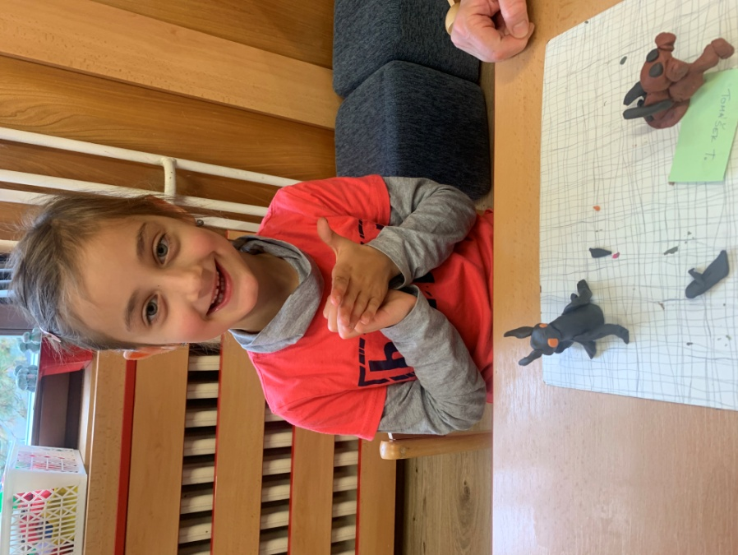

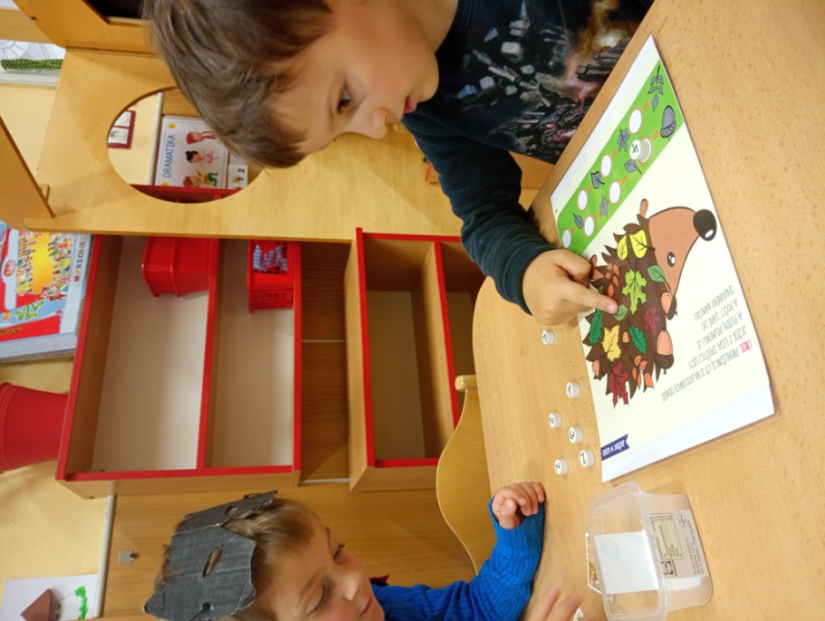
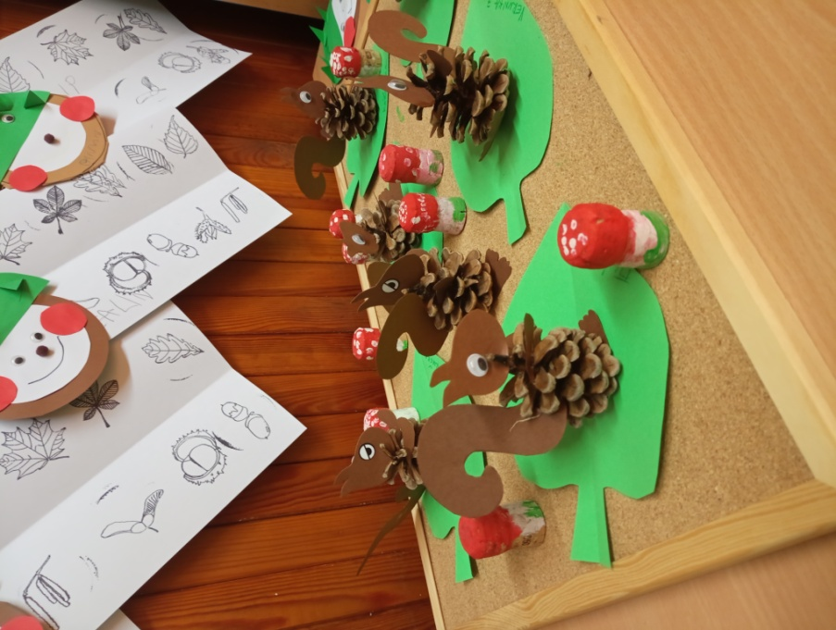

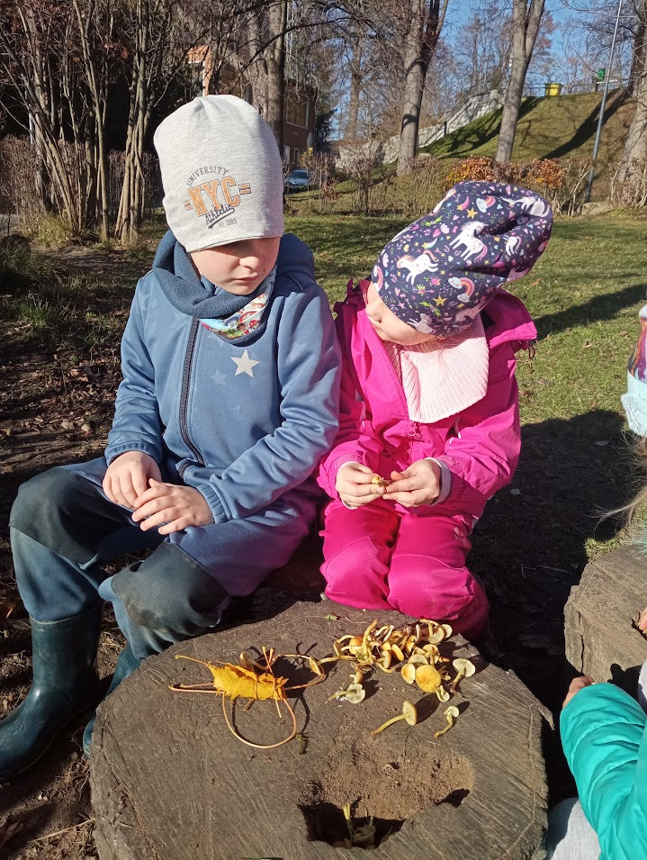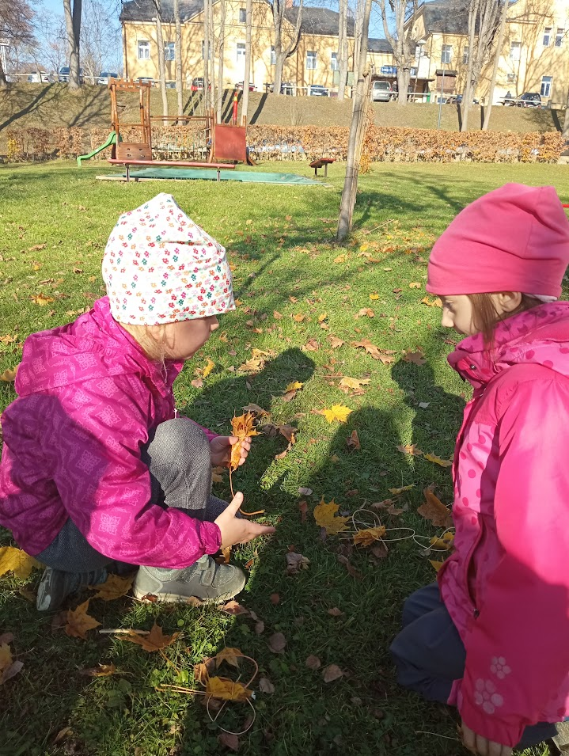

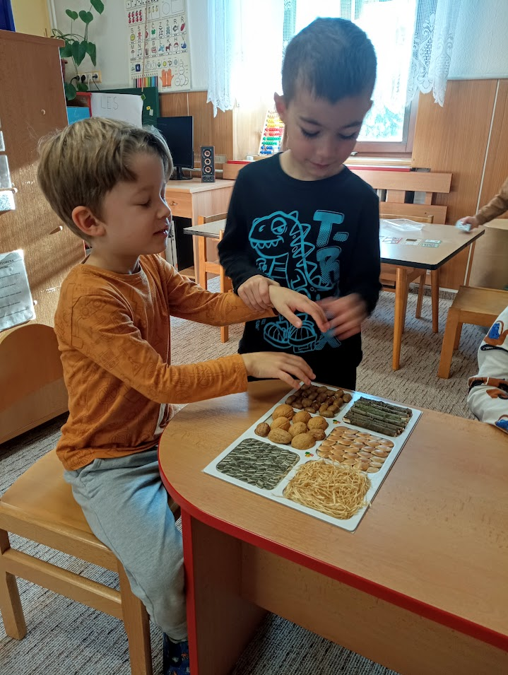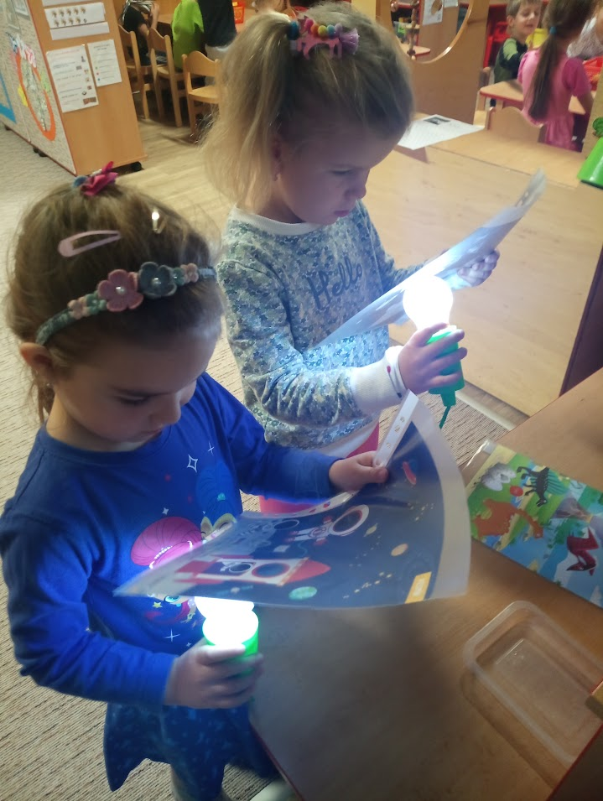

S lesem jsou bezesporu spojeni i lesní skřítci, kterými jsme se zabývali natolik, že jsme se za „světýlkem lesního skřítka“ vypravili v listopadu společně s rodiči.
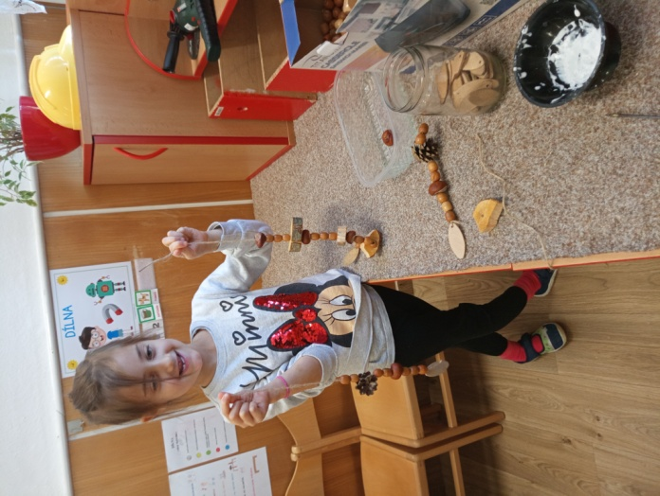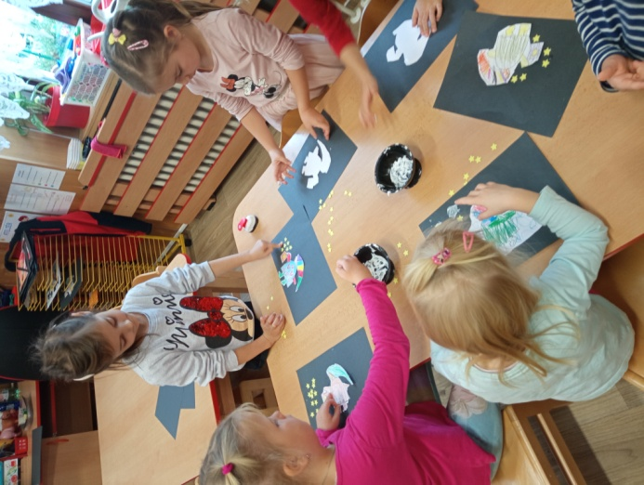

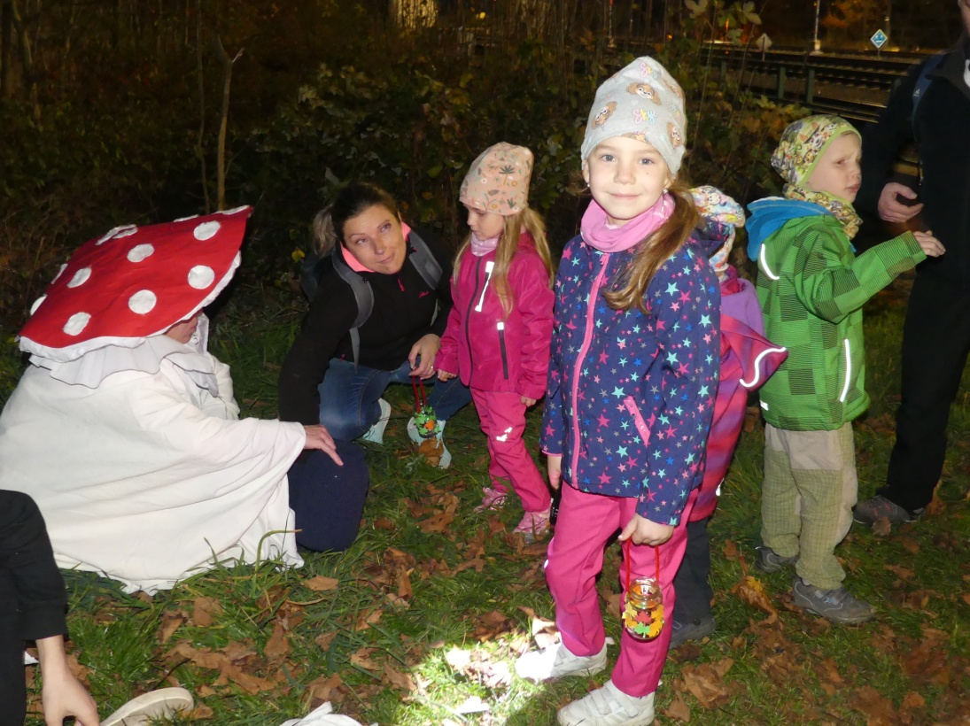
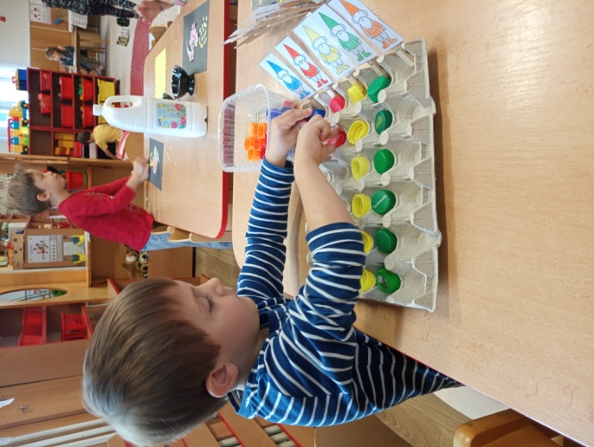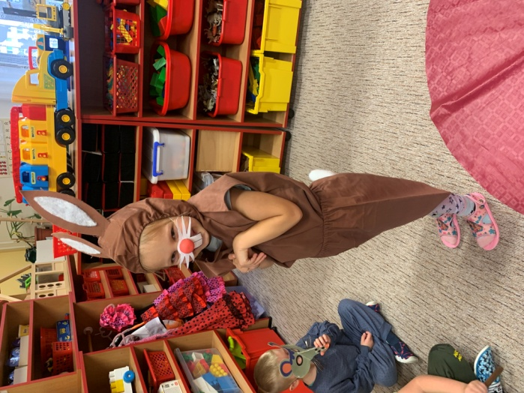

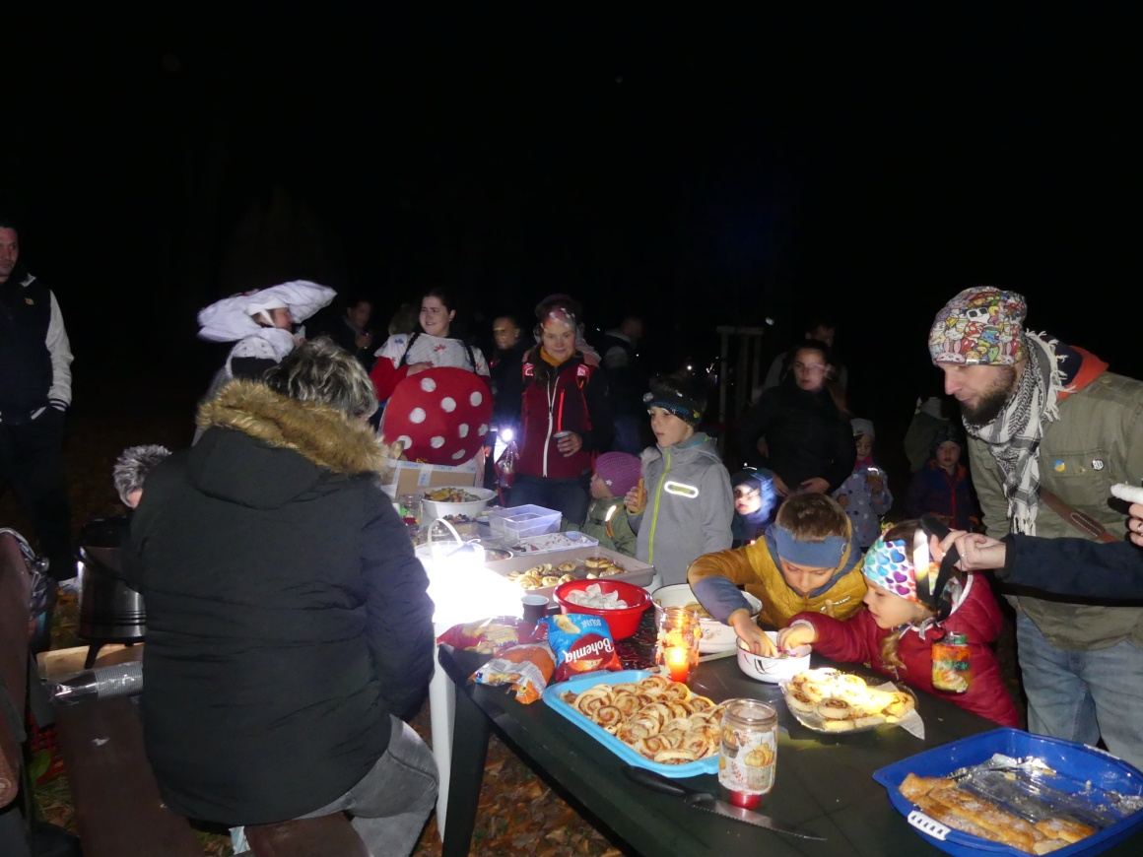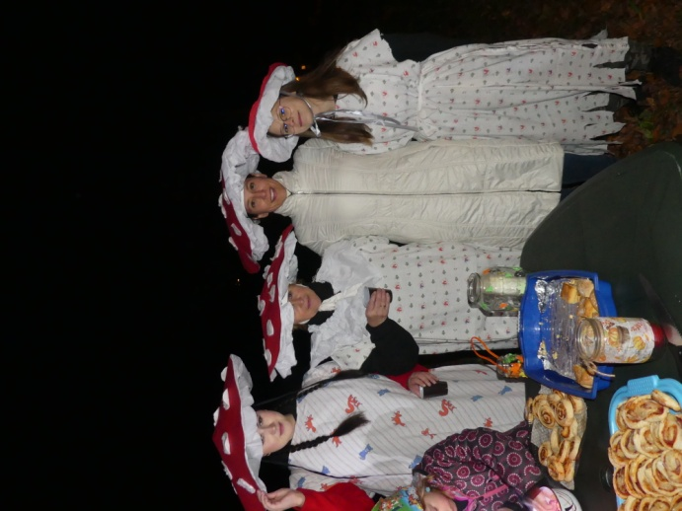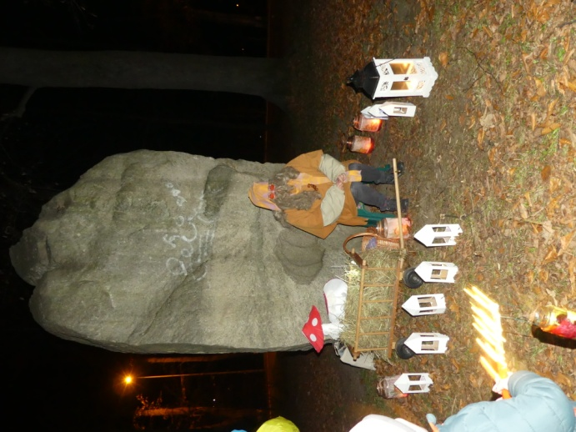

Po Vánocích jsme se vydali na svah Miroslav v Lipové-lázních na lyžařský výcvik.
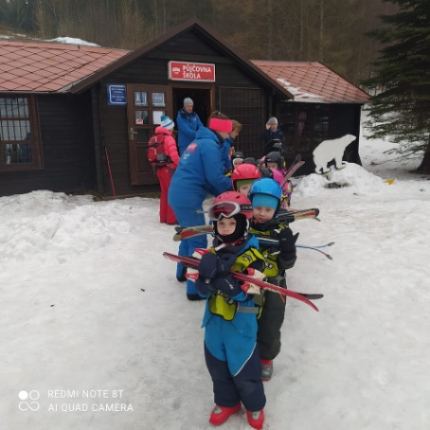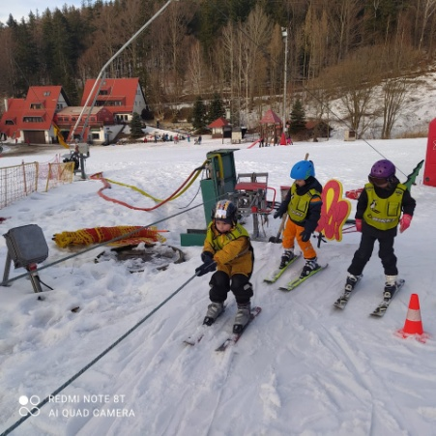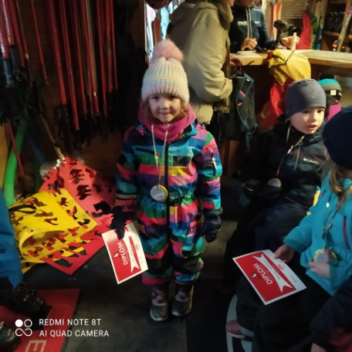
V únoru jsme prožili karnevalové chvíle, tančili jsme, soutěžili a radovali se se spoustou pohádkových postaviček, např. na návštěvu přišel i Pat a Mat.
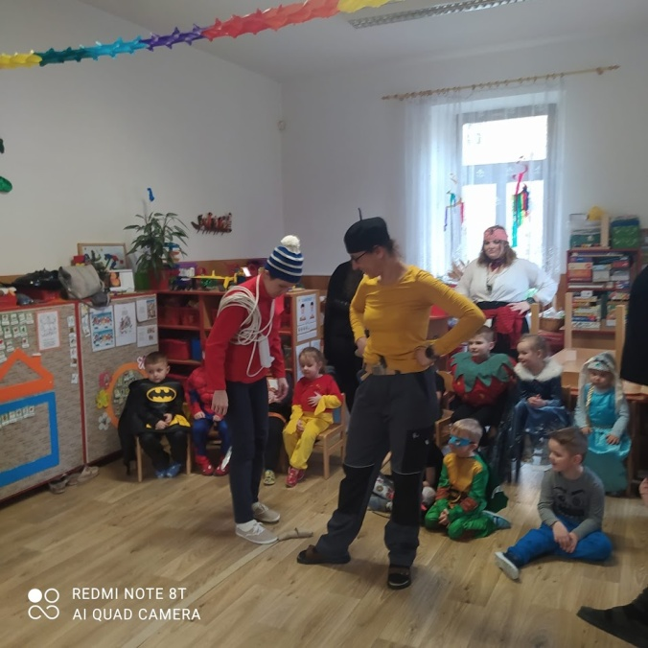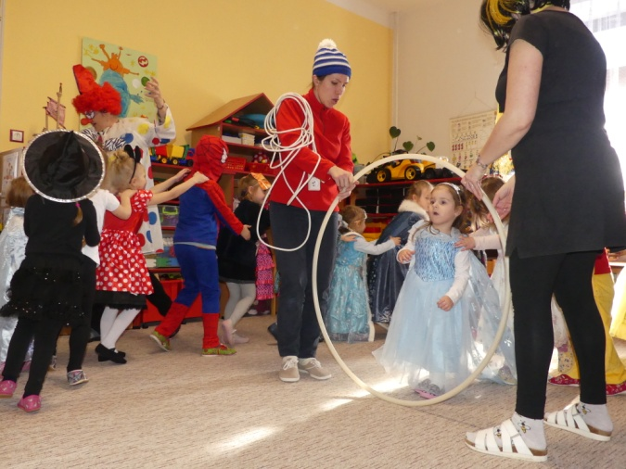
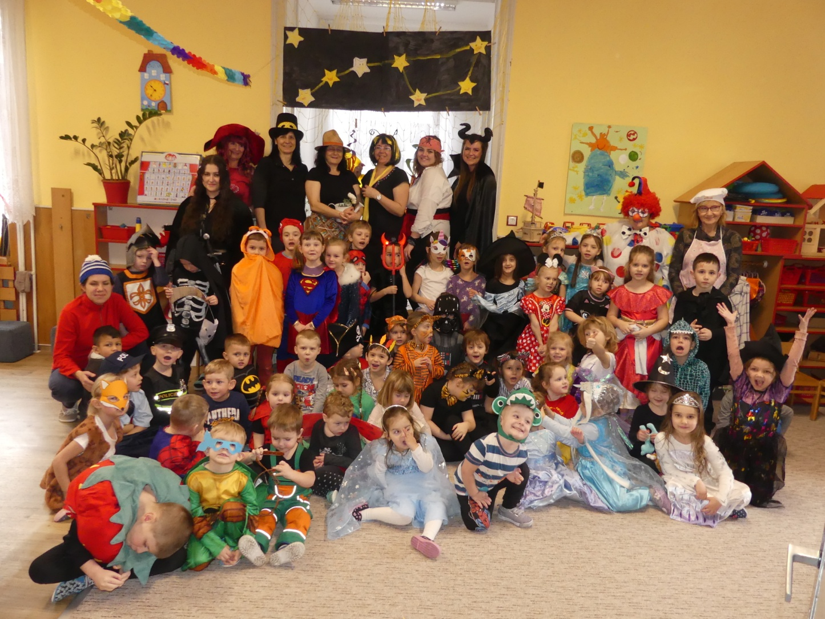

Jako každoroční „Masopust“ jsme procházeli naše město a se svým programem jsme se zastavili i u babiček a dědečků v penzionu.

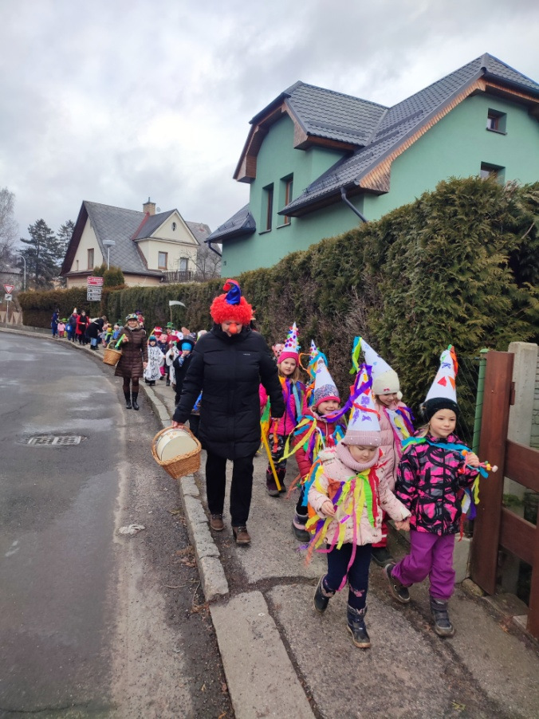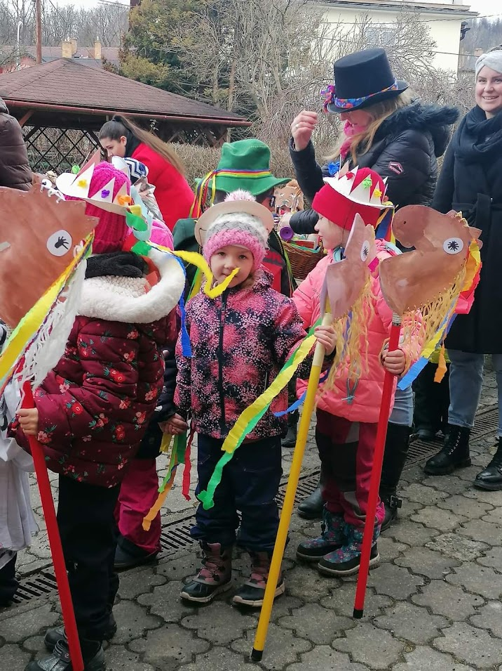

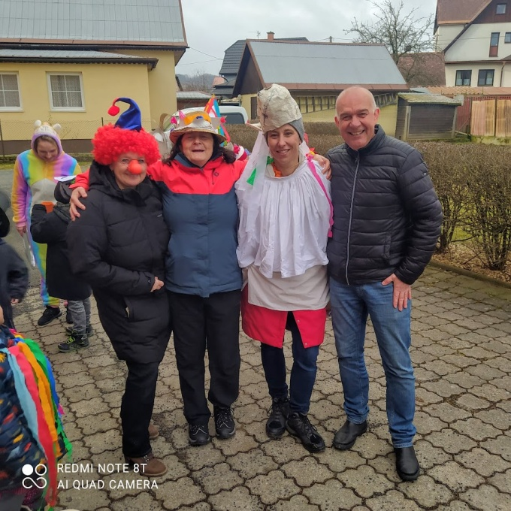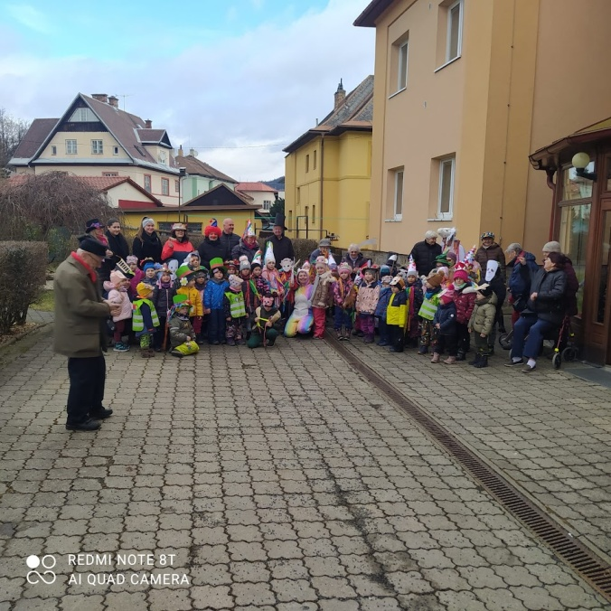

Středisko volného času DUHA vyhlásilo výtvarnou soutěž, do které jsme se přihlásili a vyráběli pexeso. Umístili jsme se na 3. místě v kategorii MŠ.
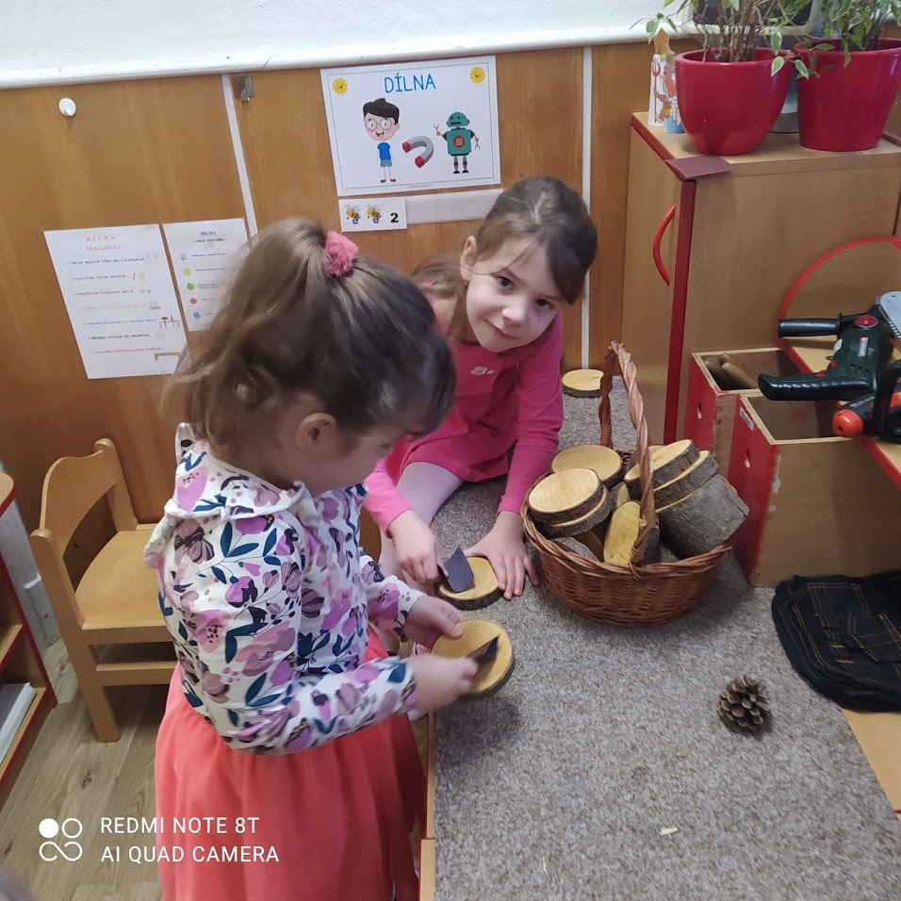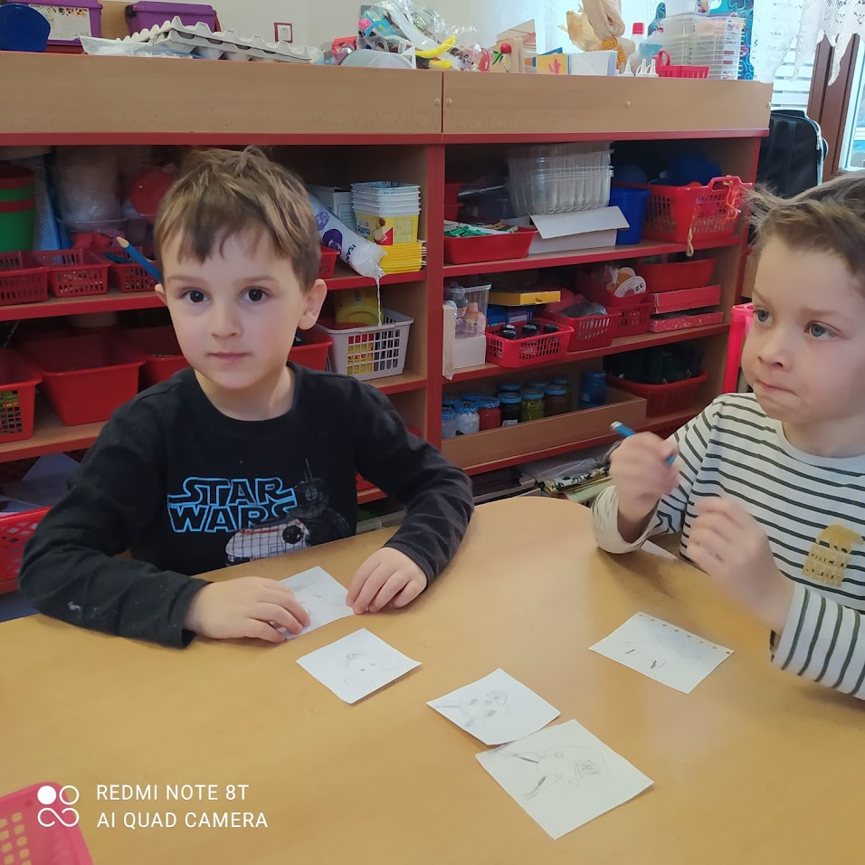
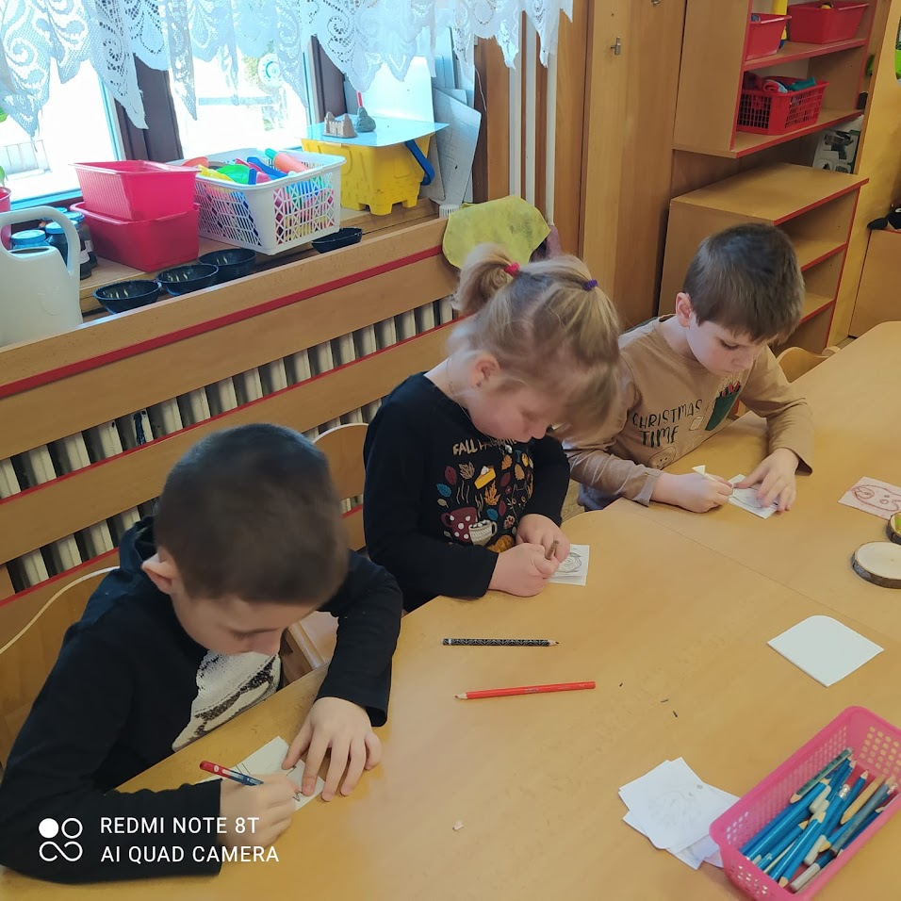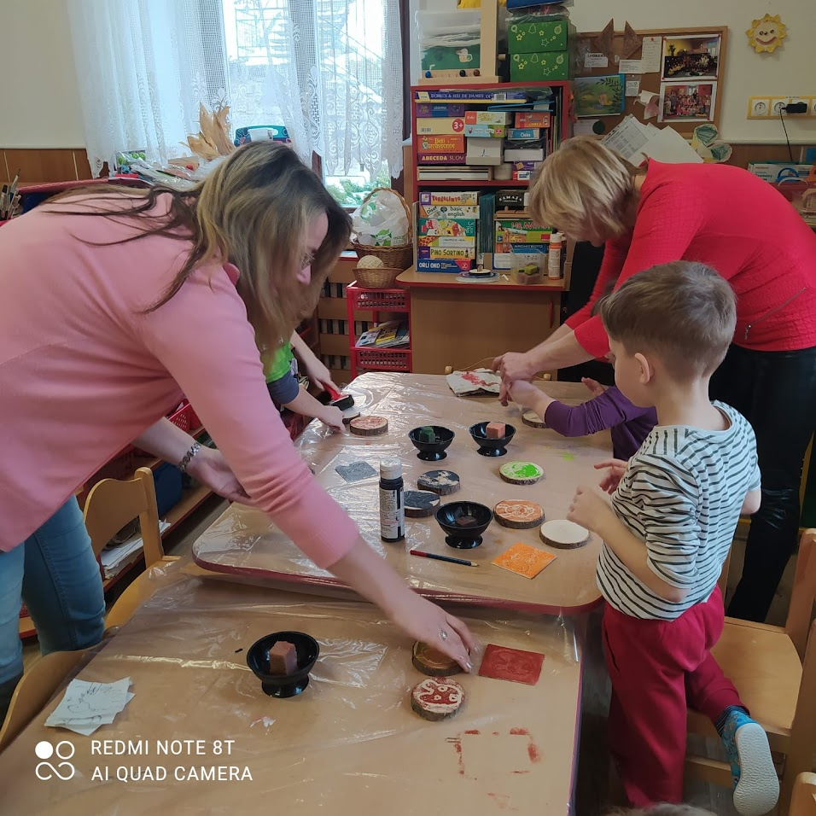
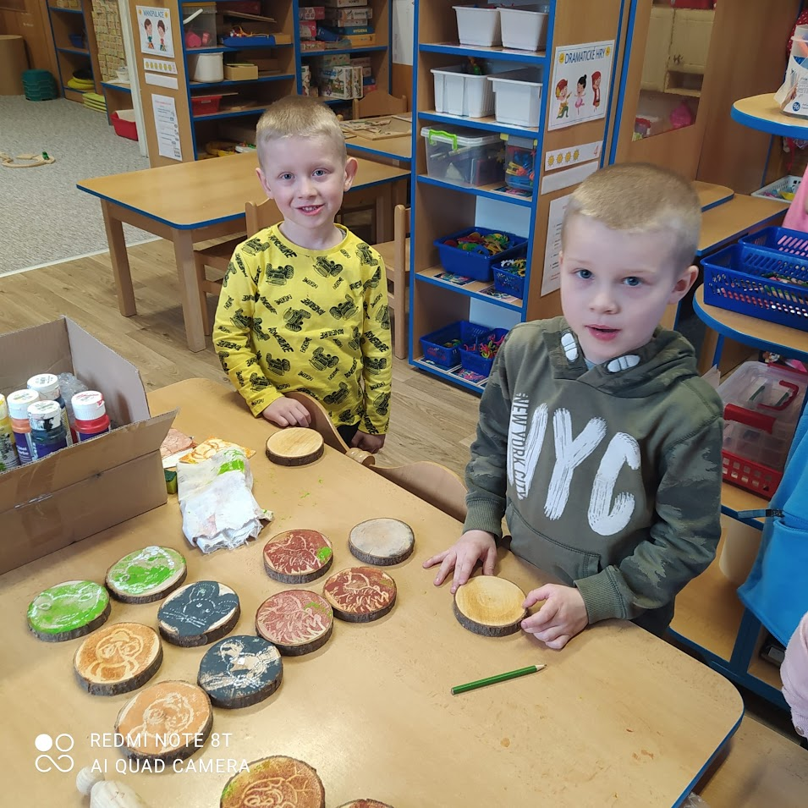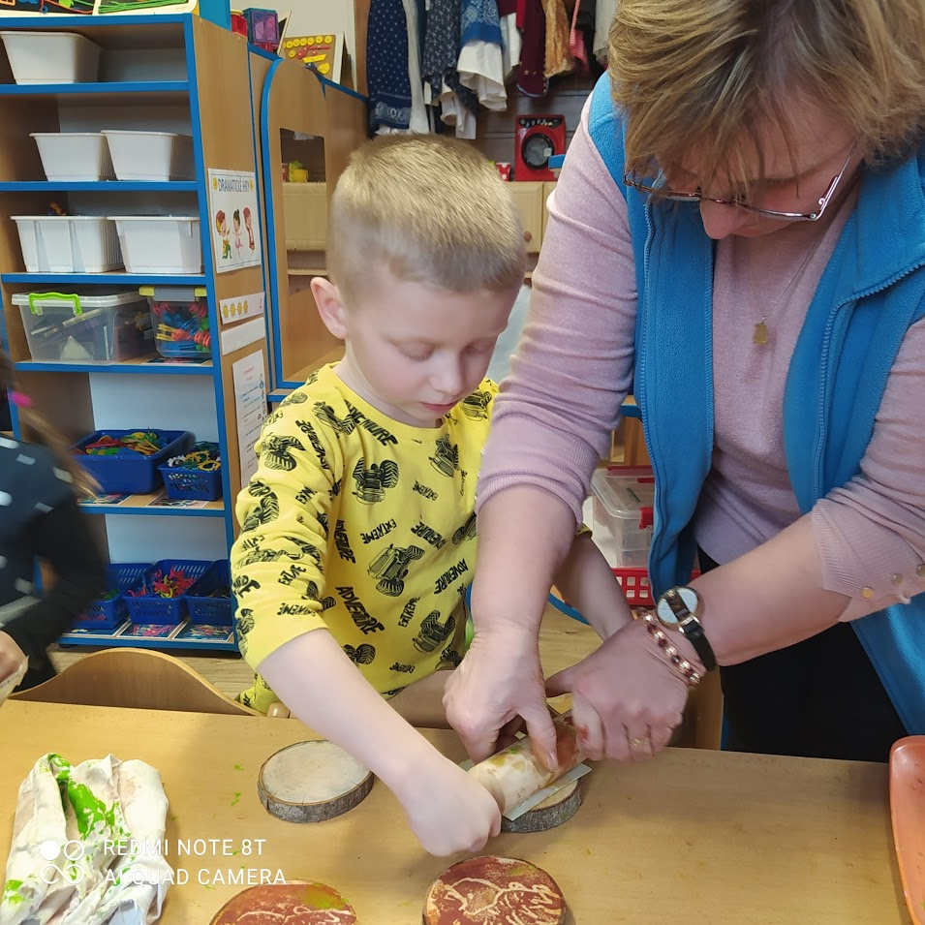
Blížilo se jaro a s ním jarní úklid a jarní výsadba záhonů.
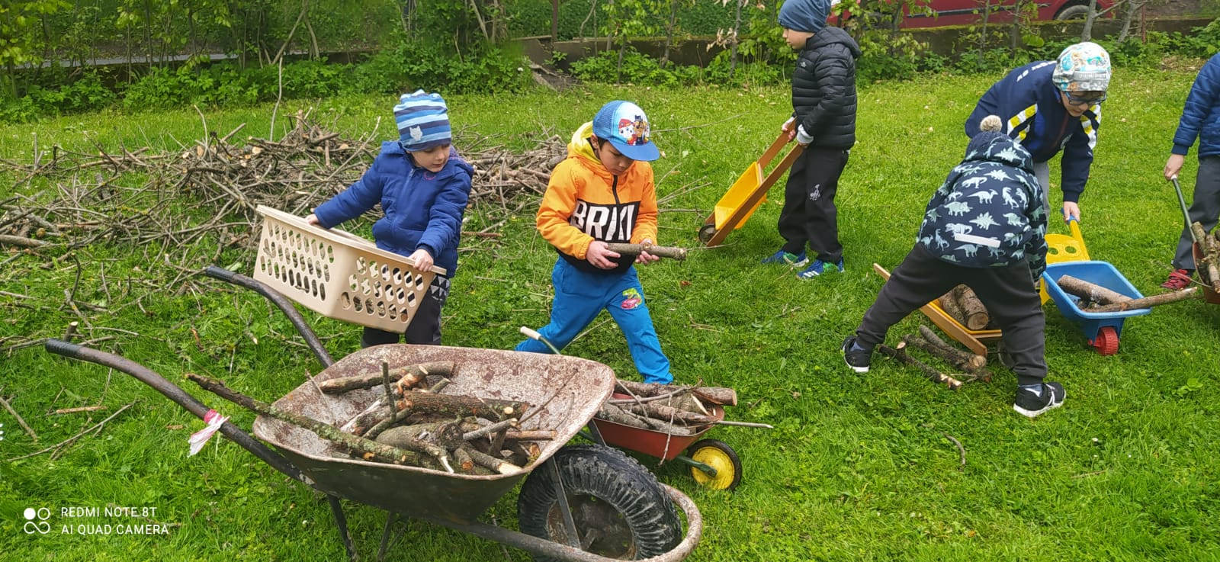
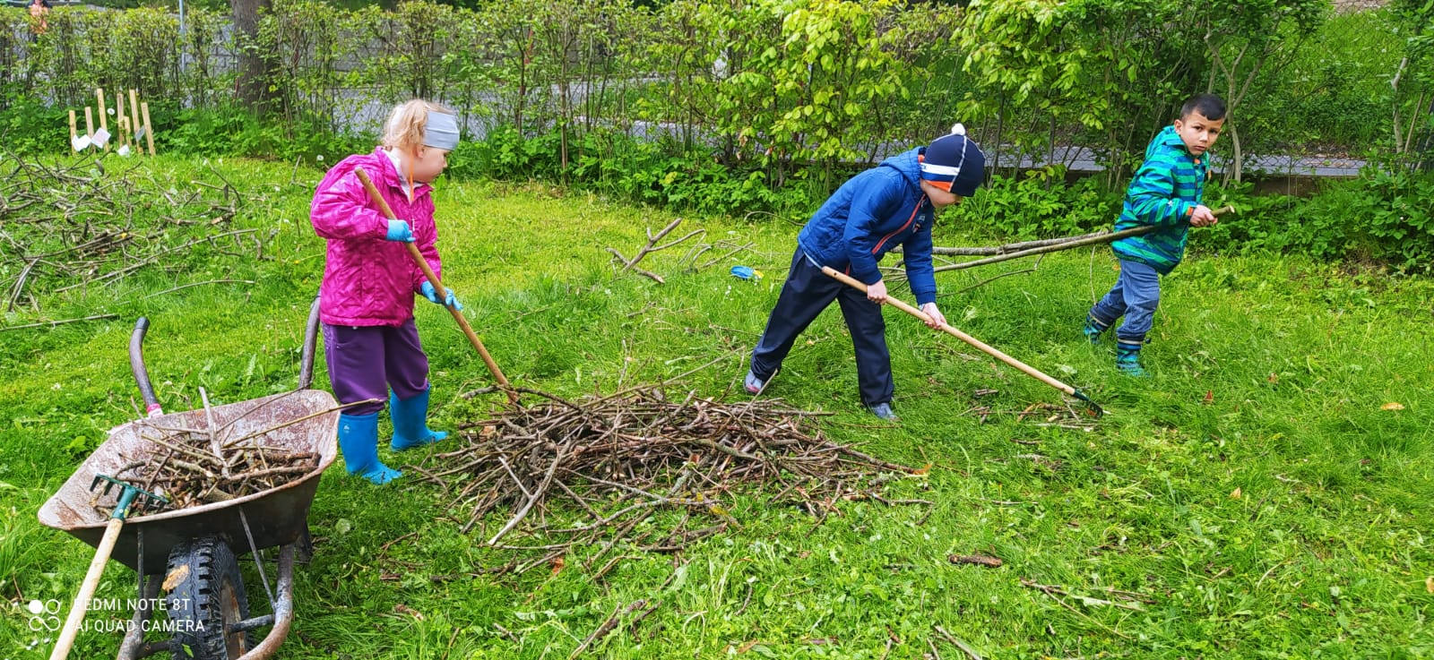
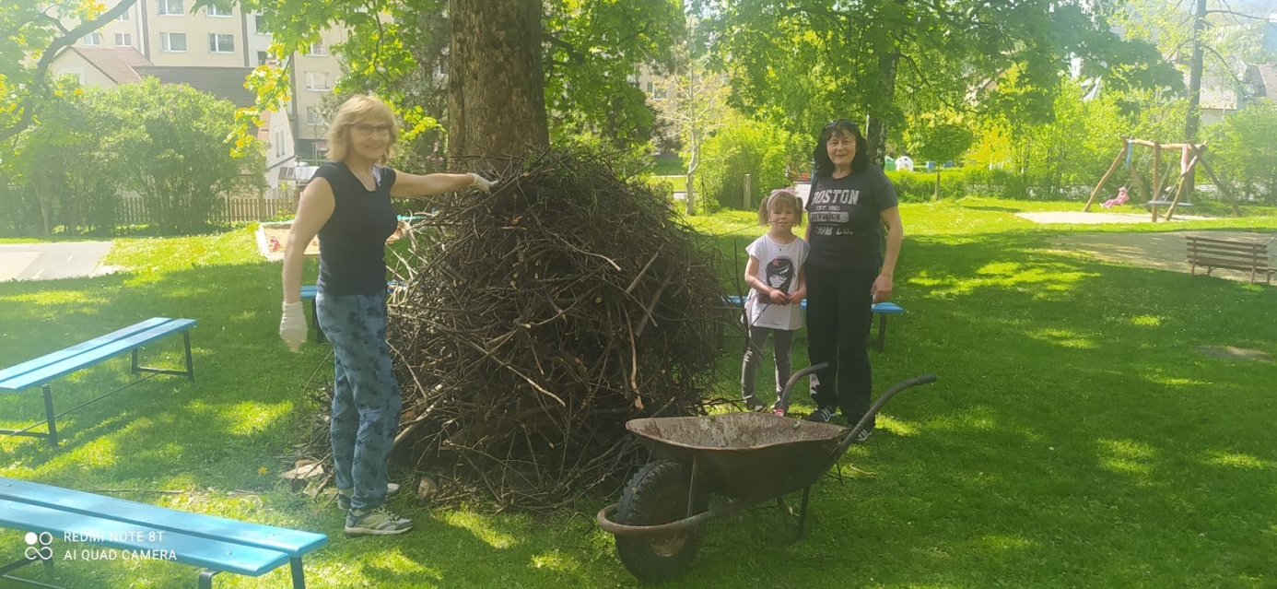

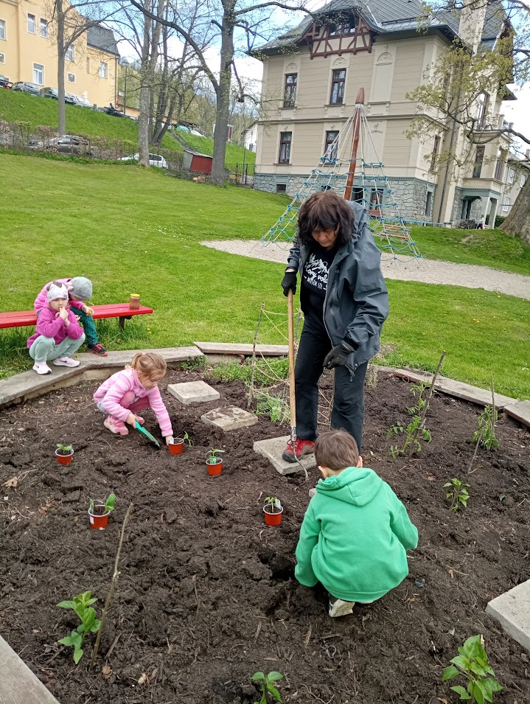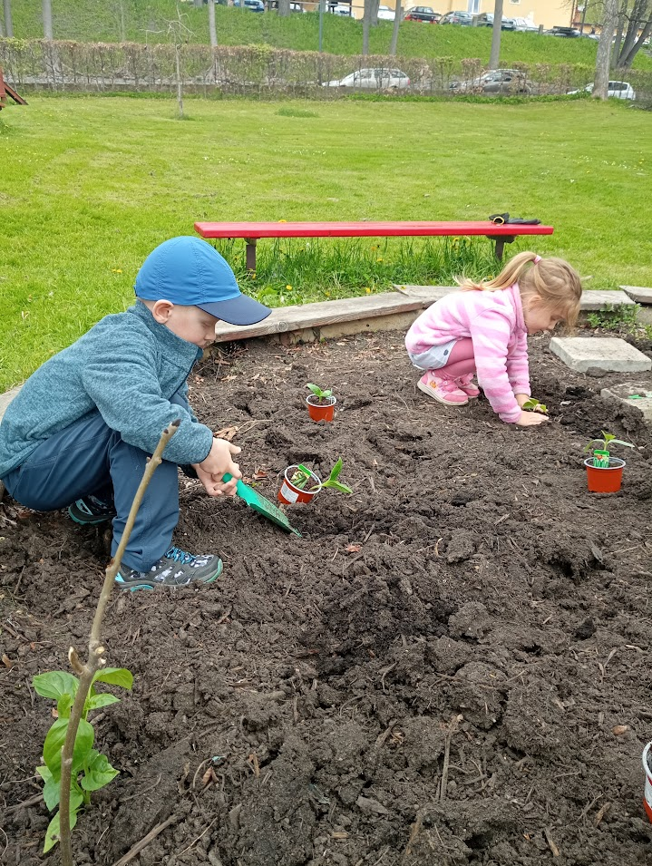
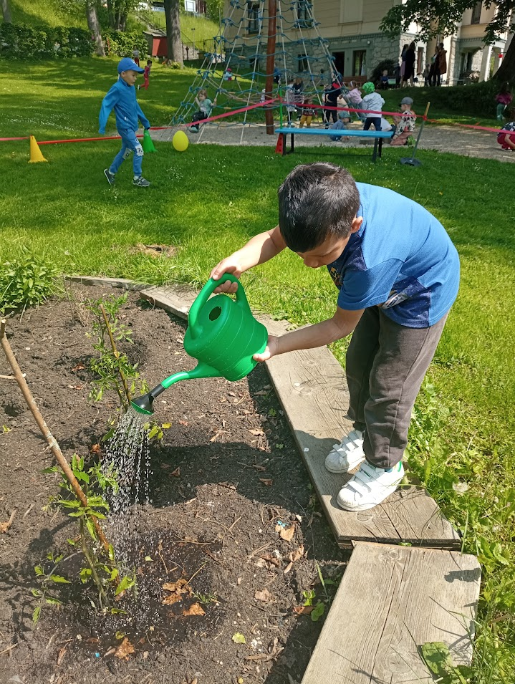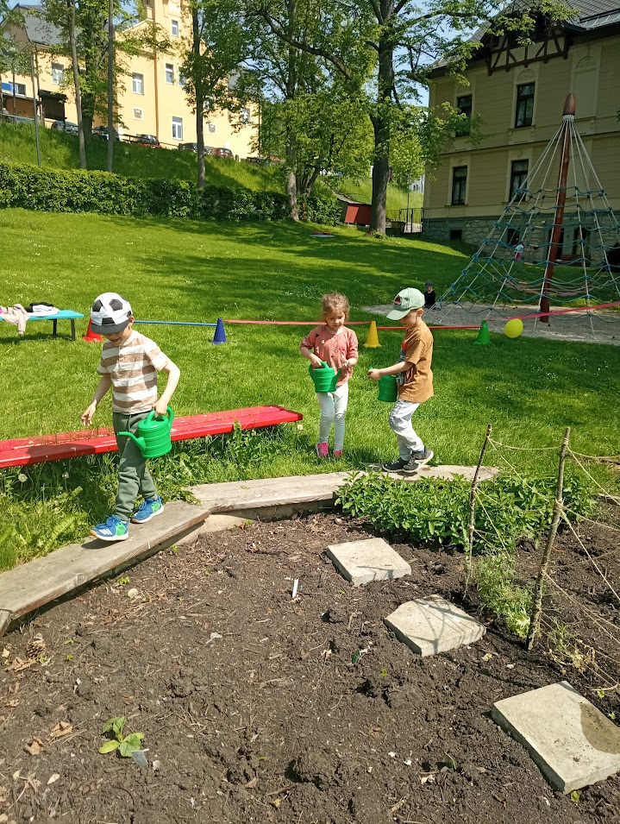
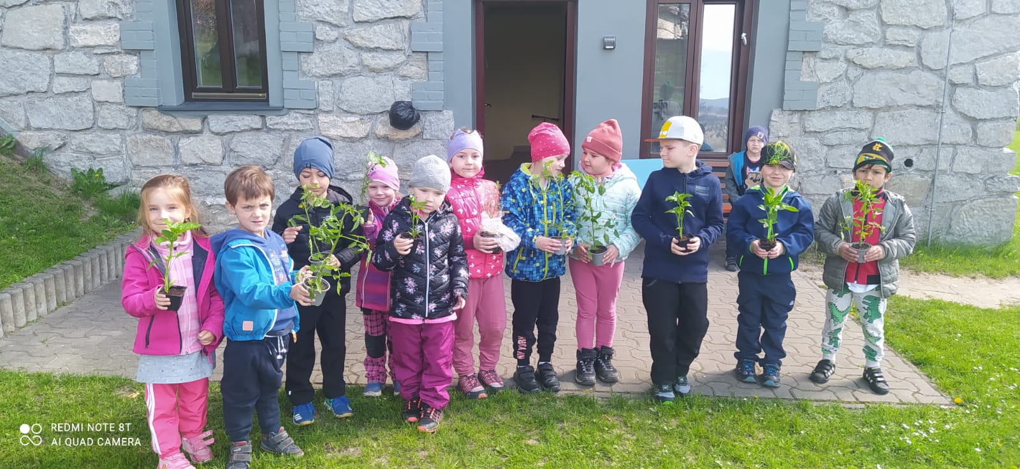

V dubnu jsme oslavili „Den Země“. Zúčastnili jsme se dopravní soutěže.
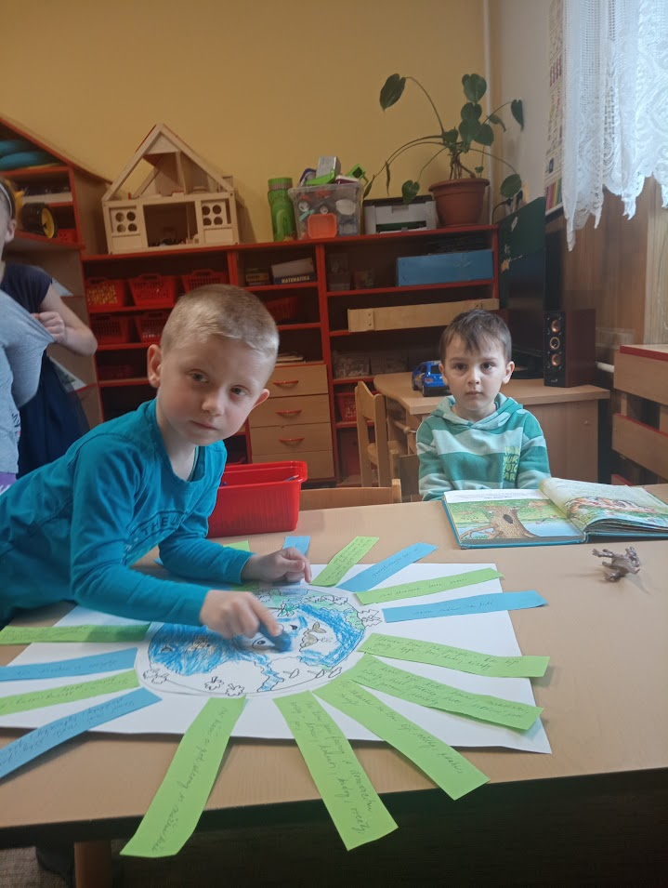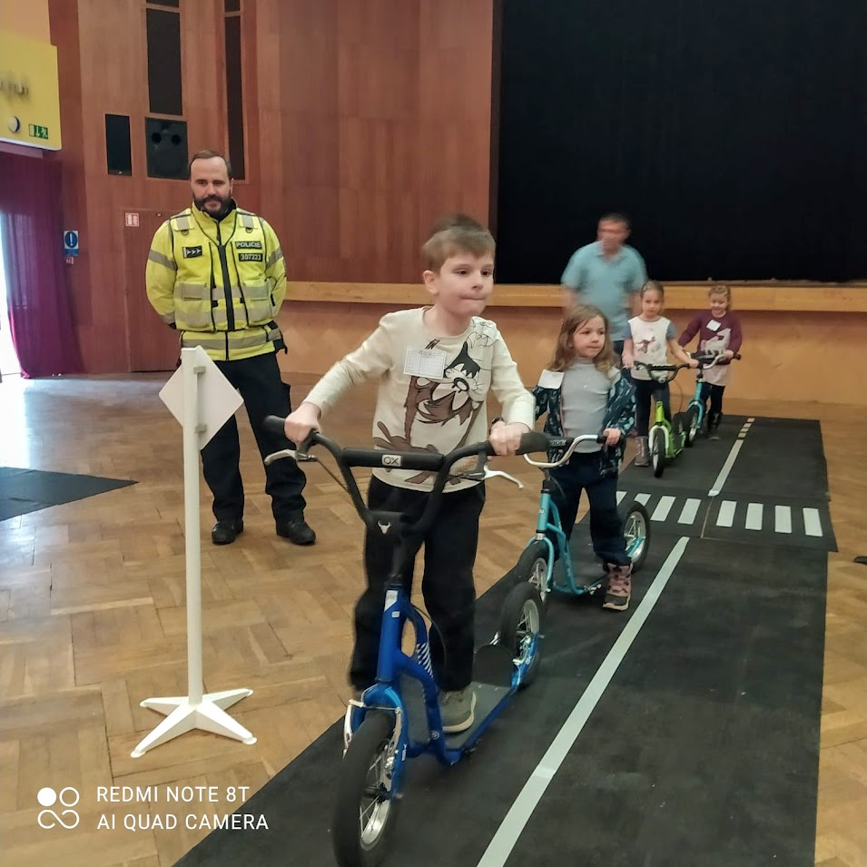

Navštívili jsme kamarády z MŠ Jiráskova.
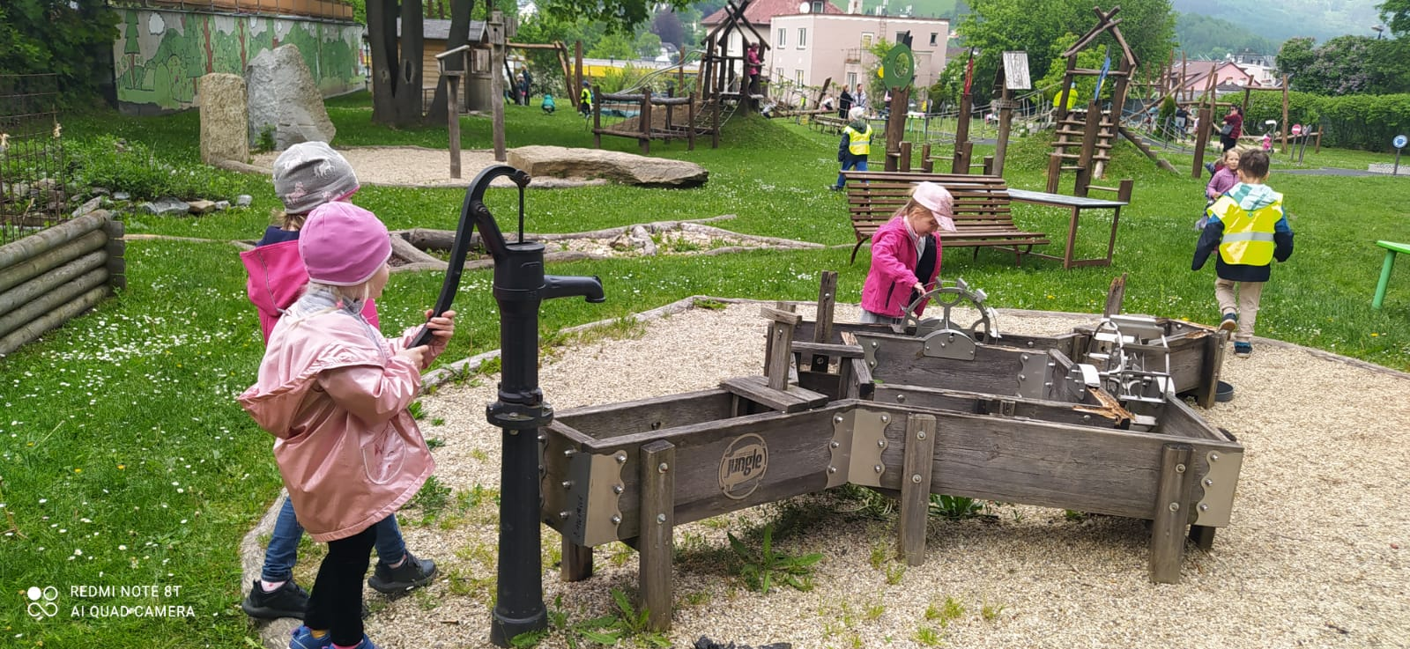
A také jsme navštívili knihovnu.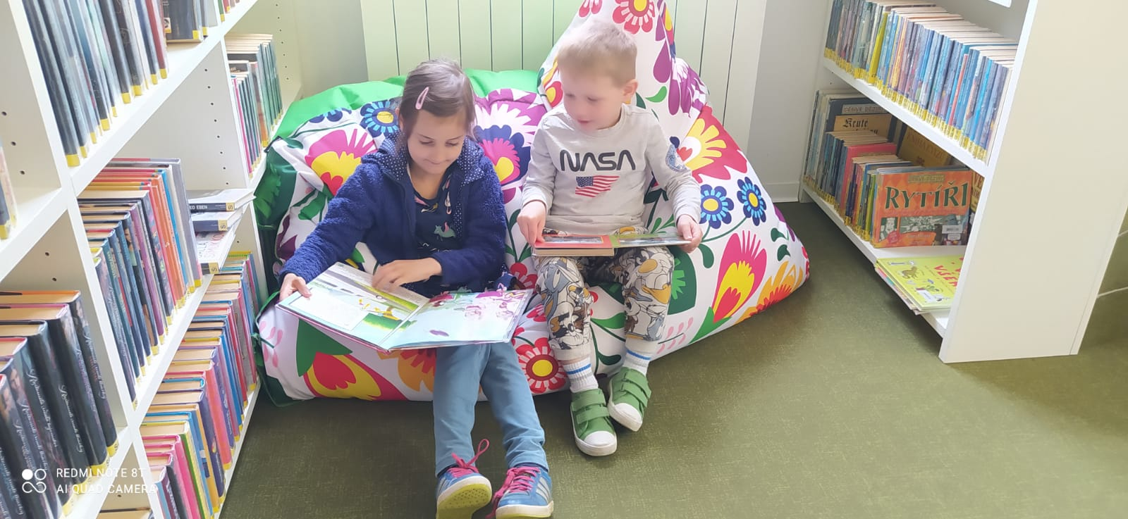

Těšili jsme se na velkou zahradní akci pořádanou společně s rodiči.
Na „Sletu čarodějnic a čarodějů“ na naší zahradě se získával letecký průkaz na koště. Plnili se úkoly a na všechno dohlížela vrchní čarodějnice Alzimíra.

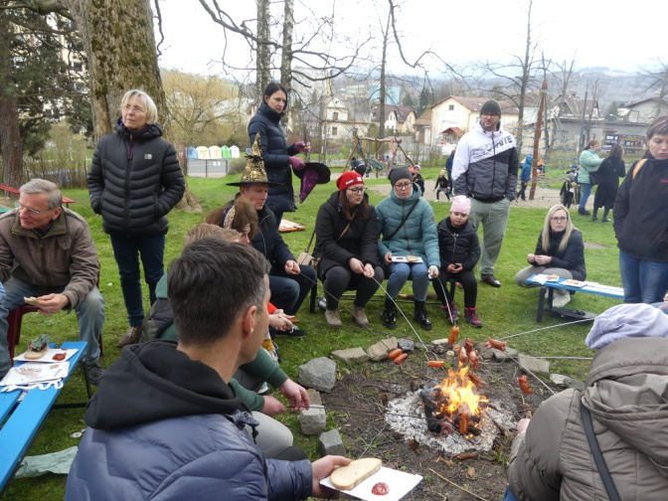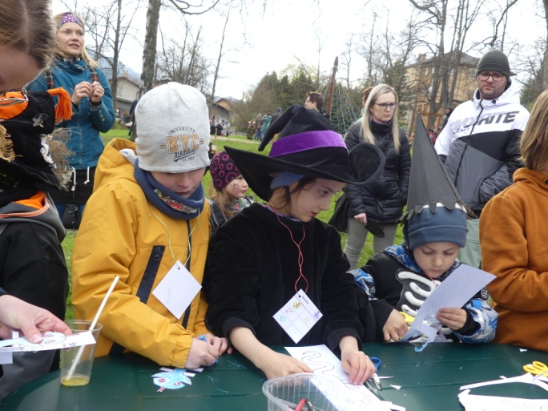
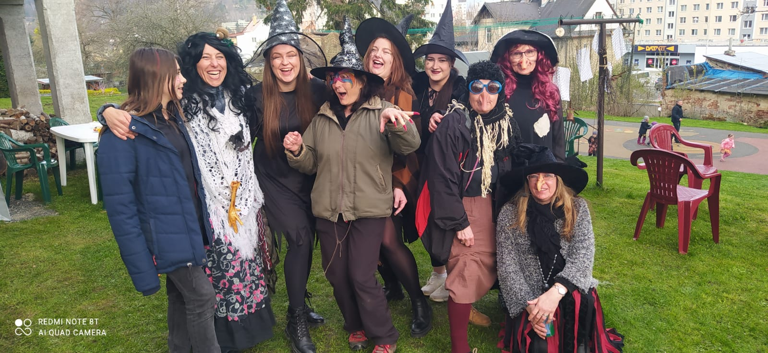
V květnu jsme pro maminky připravili k svátku vystoupení „U Budulínků“
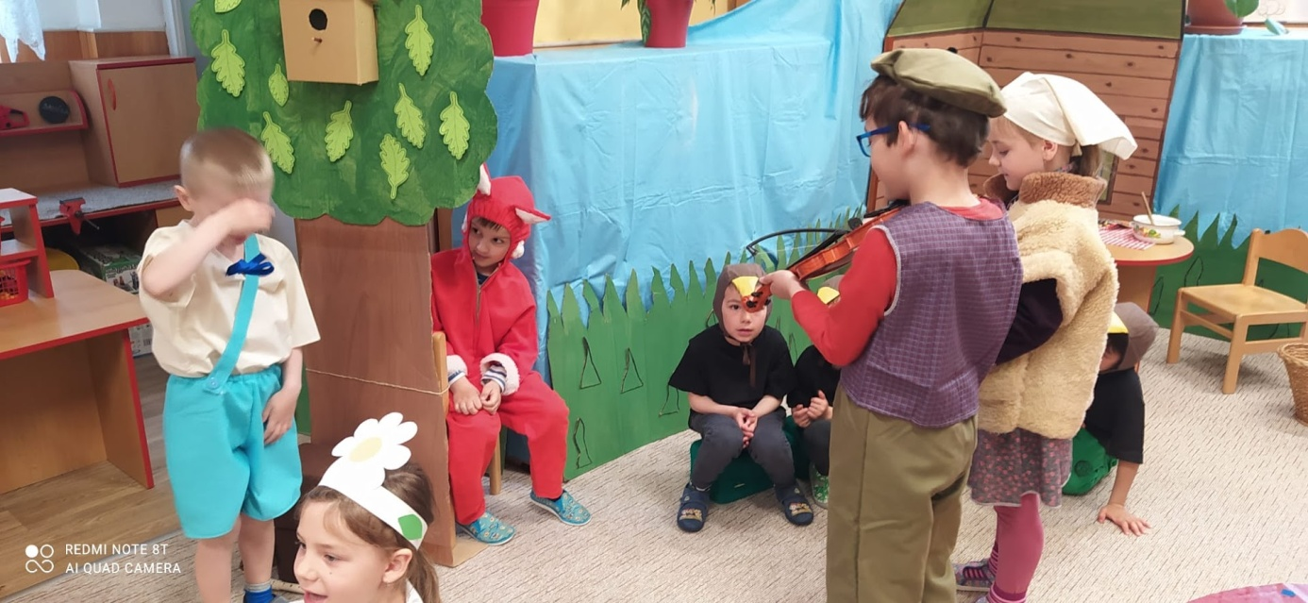
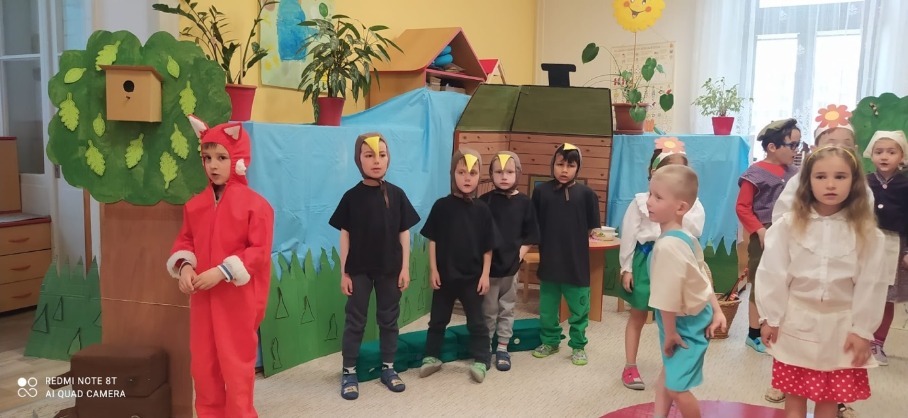
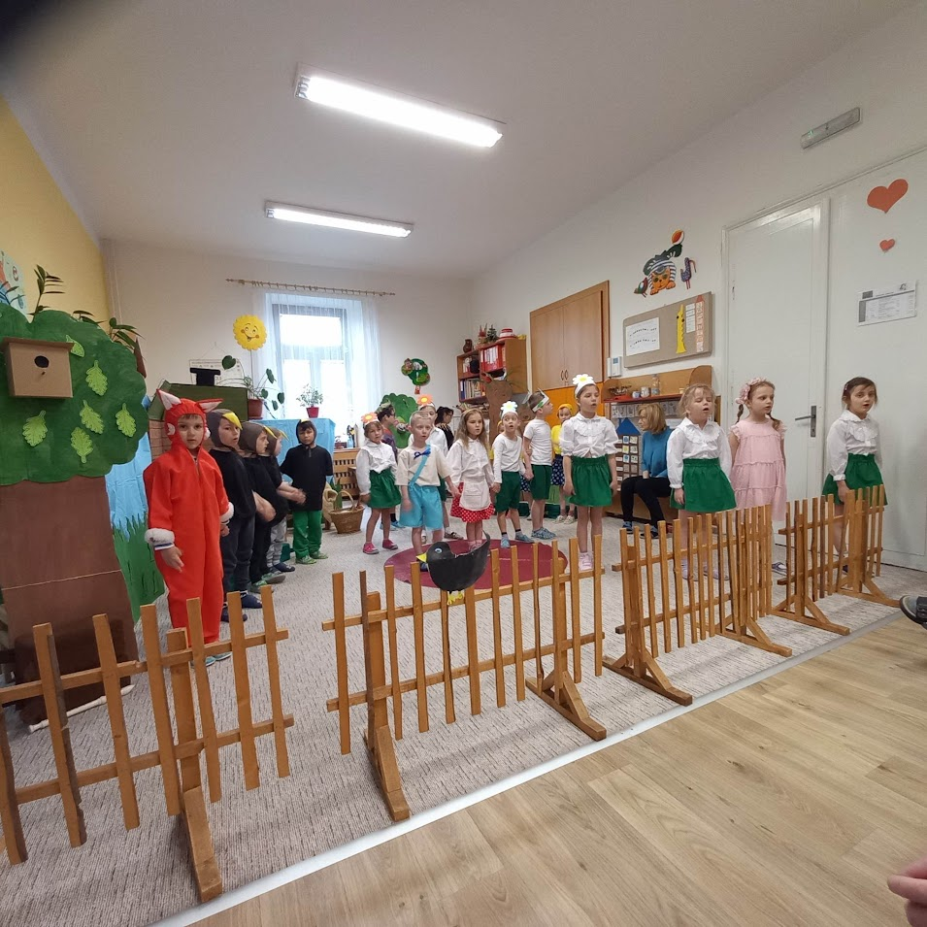
Byli jsme na návštěvě v 1. tř. ZŠ
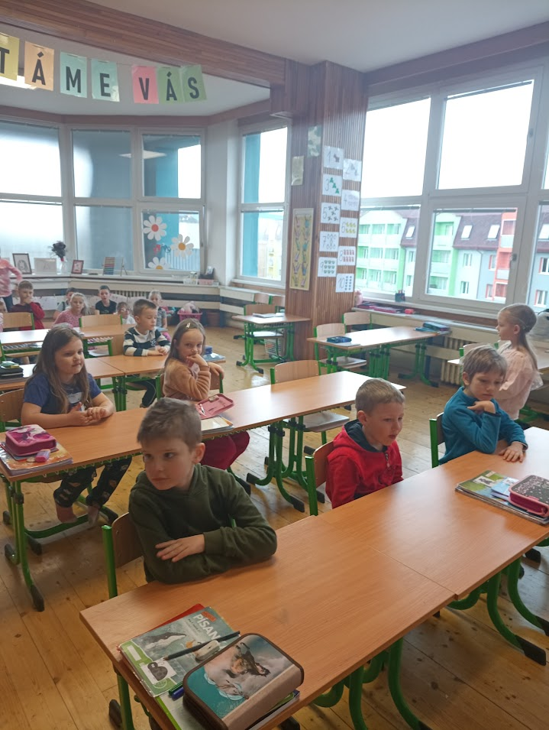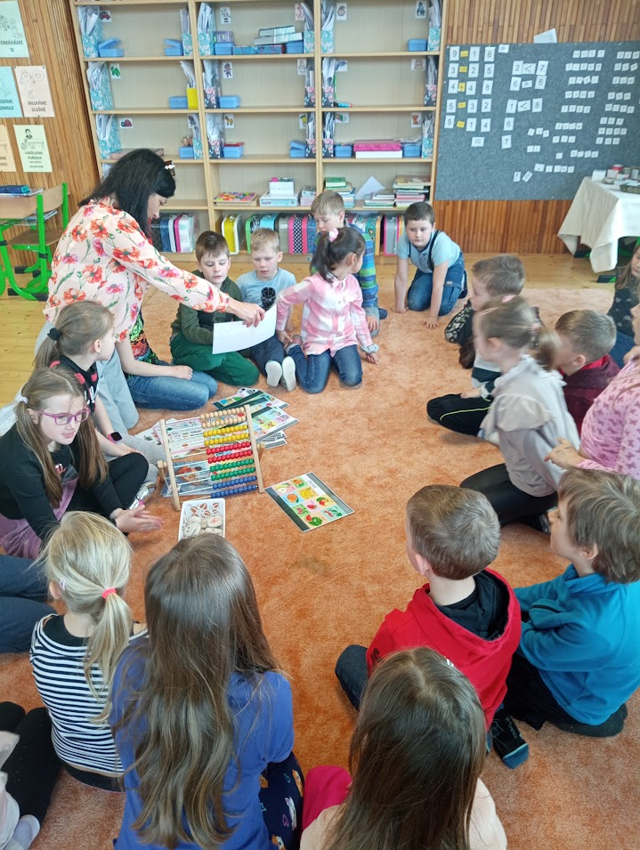

V červnu jsme změřili své síly s ostatními dětmi na Olympiádě mateřských škol.
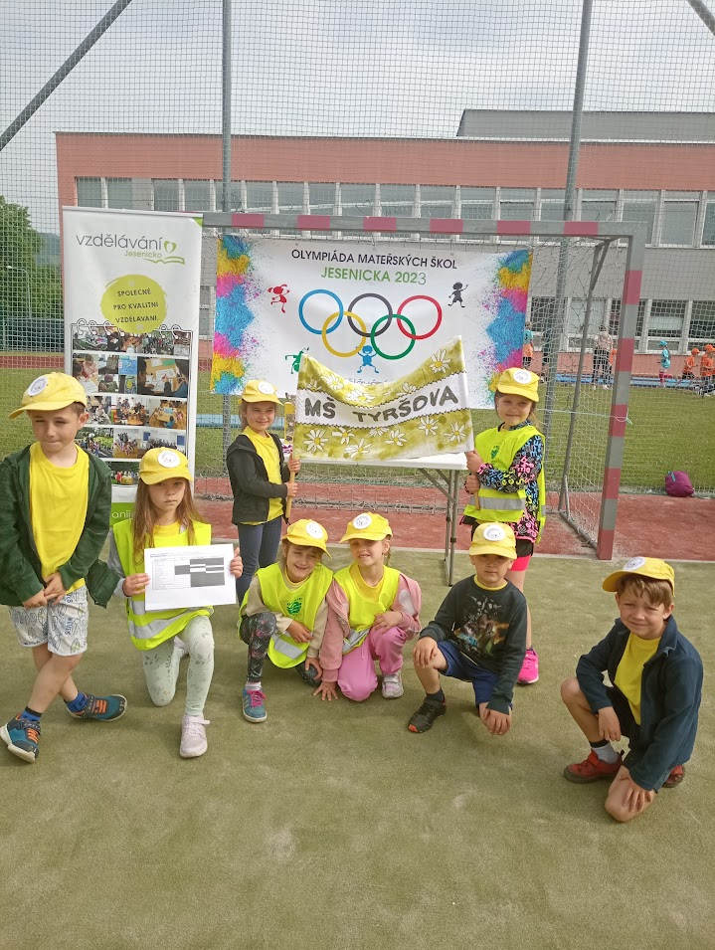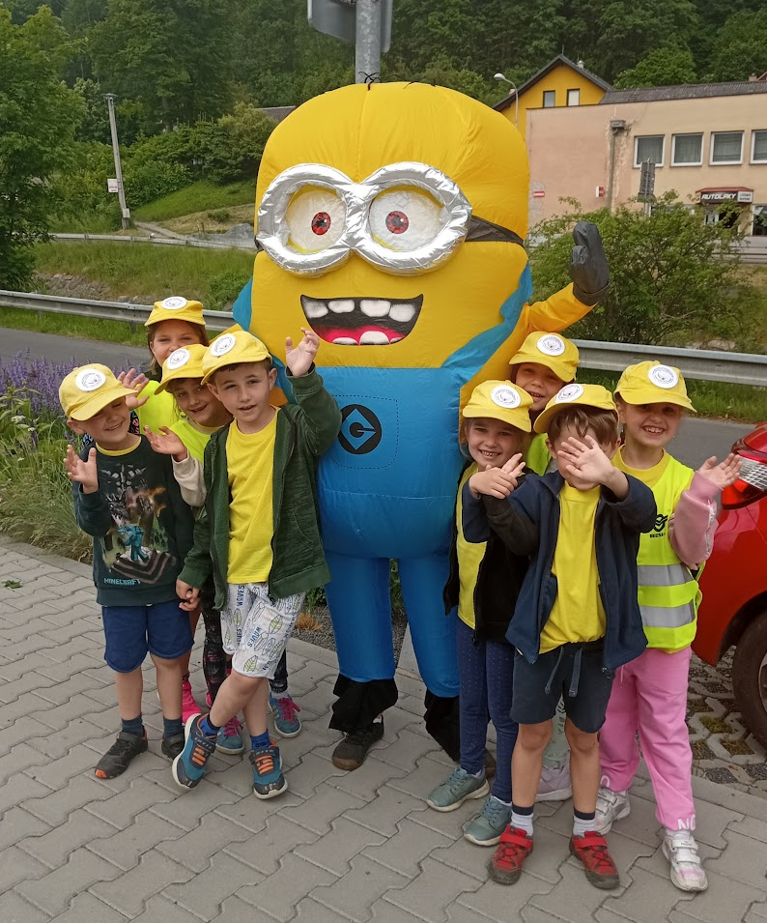

Byli jsme se podívat na otevření nové hasičské zbrojnice dobrovolných hasičů. 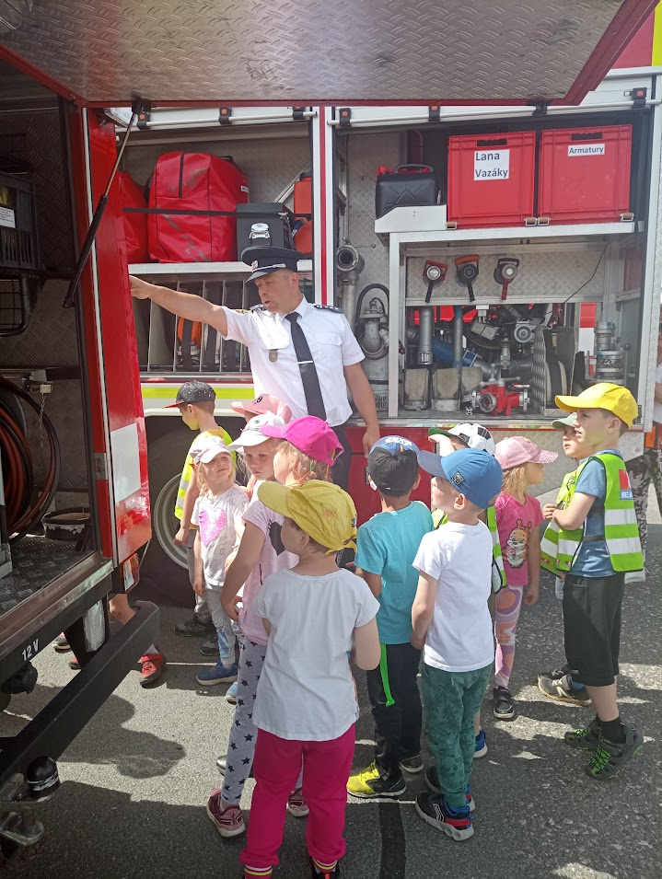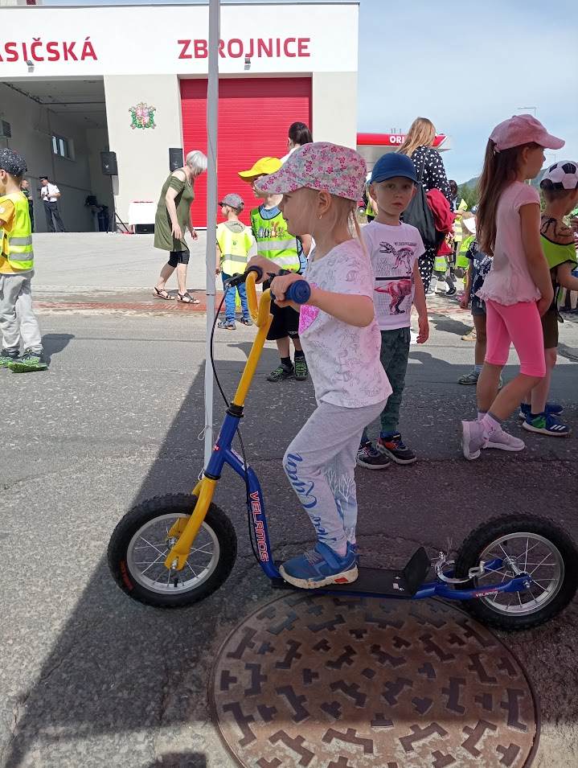

Ke dni dětí jsme se vydali za pokladem do jeskyní na Špičáku.
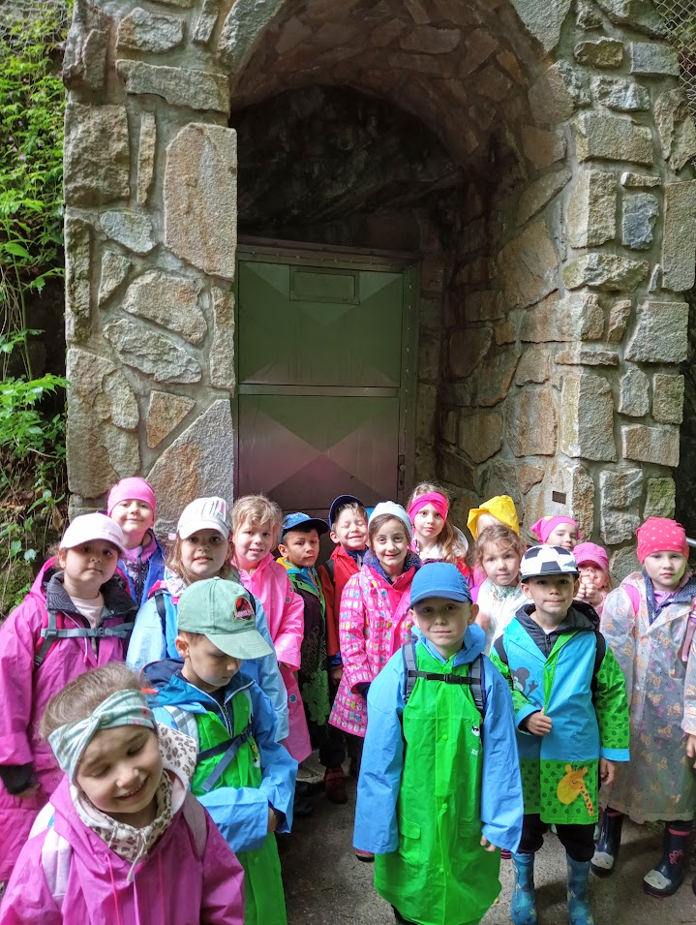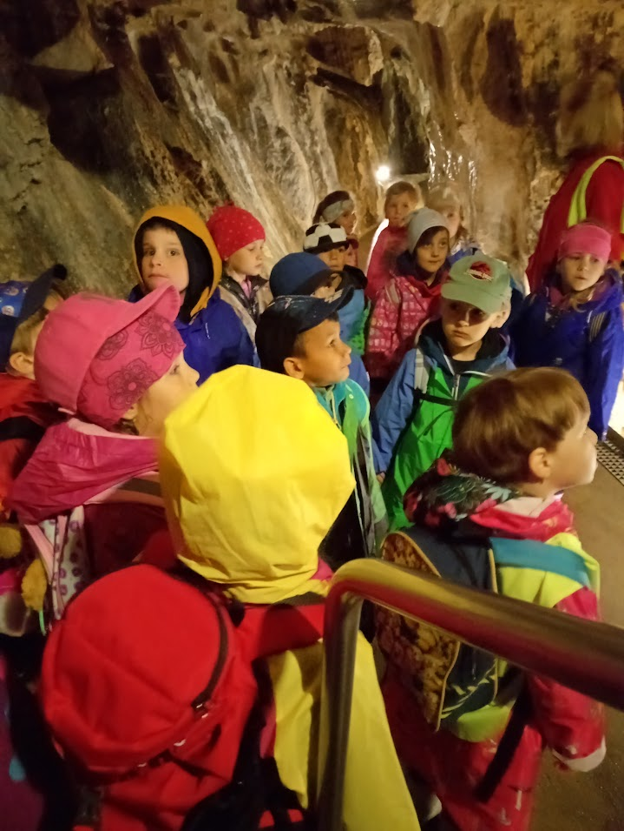

Na školním výletě v Albrechticích jsme se vydali po naučné stezce „S pohádkou ke krtečkově studánce“.
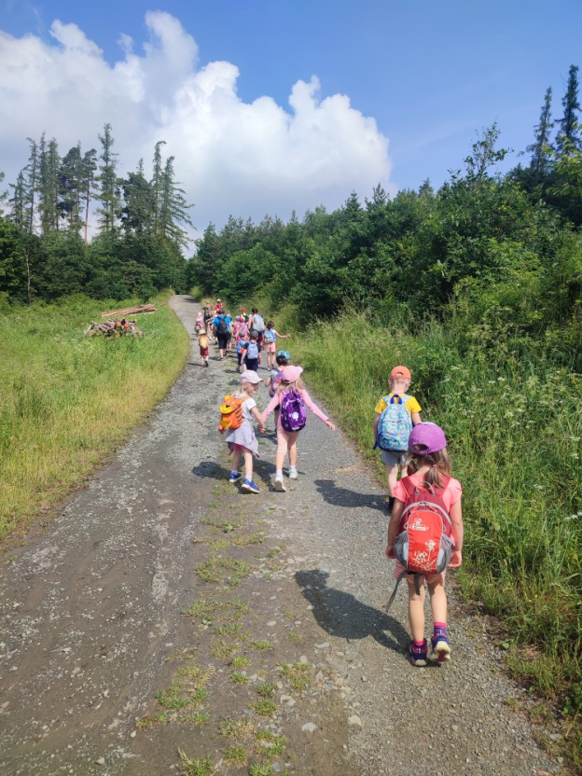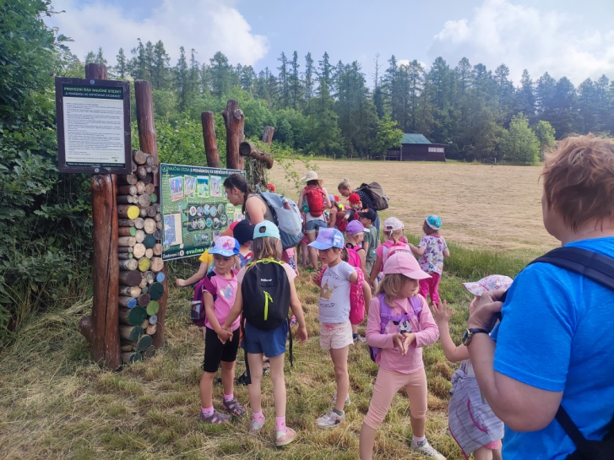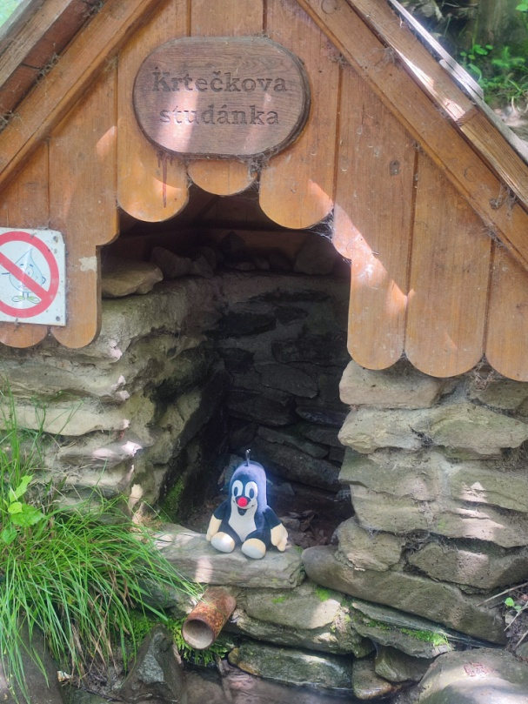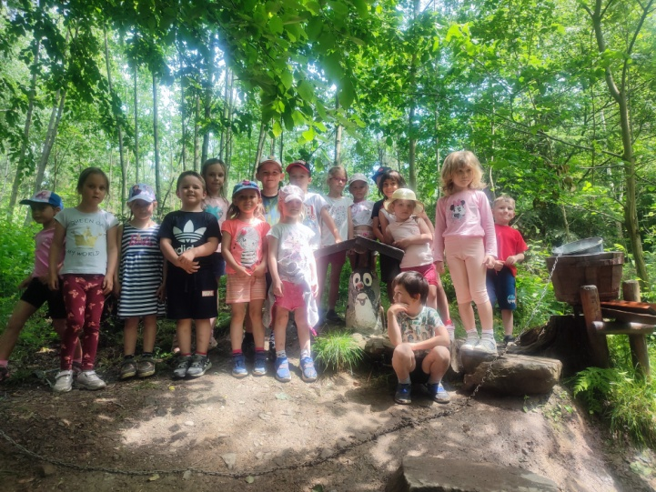
A školní rok byl u konce.

Pomalu jsme se loučili s předškoláky, nejprve v mateřské škole. Tablo předškoláků. 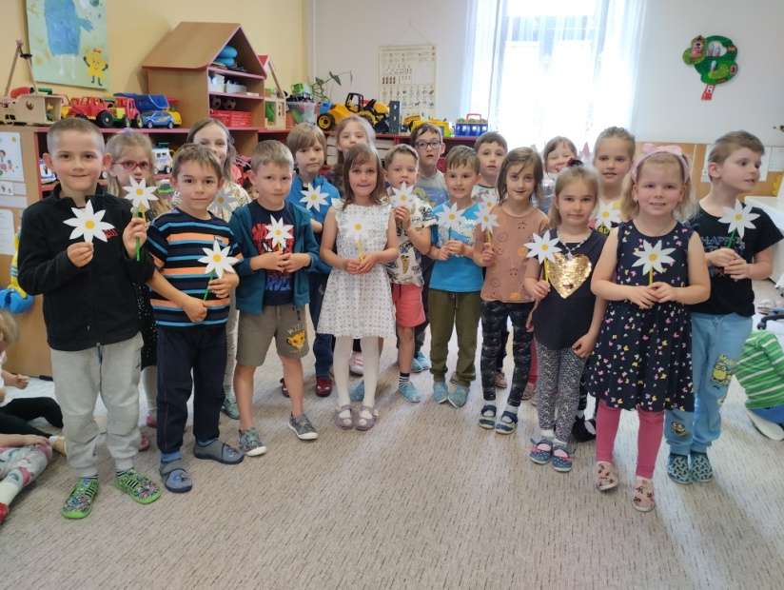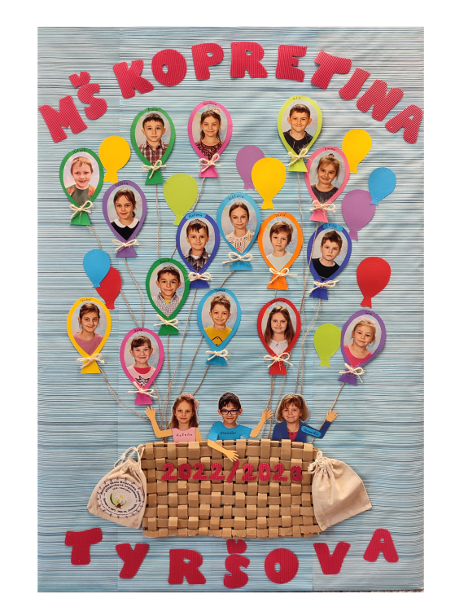

Poté proběhlo slavnostní pasování předškoláků v Kapli za účasti rodinných přísluš. 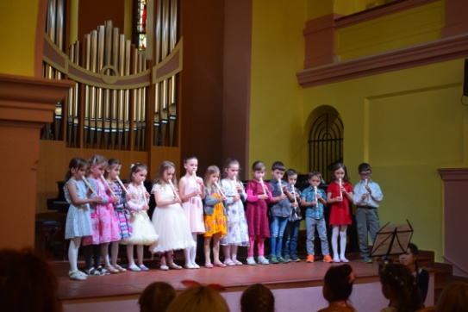

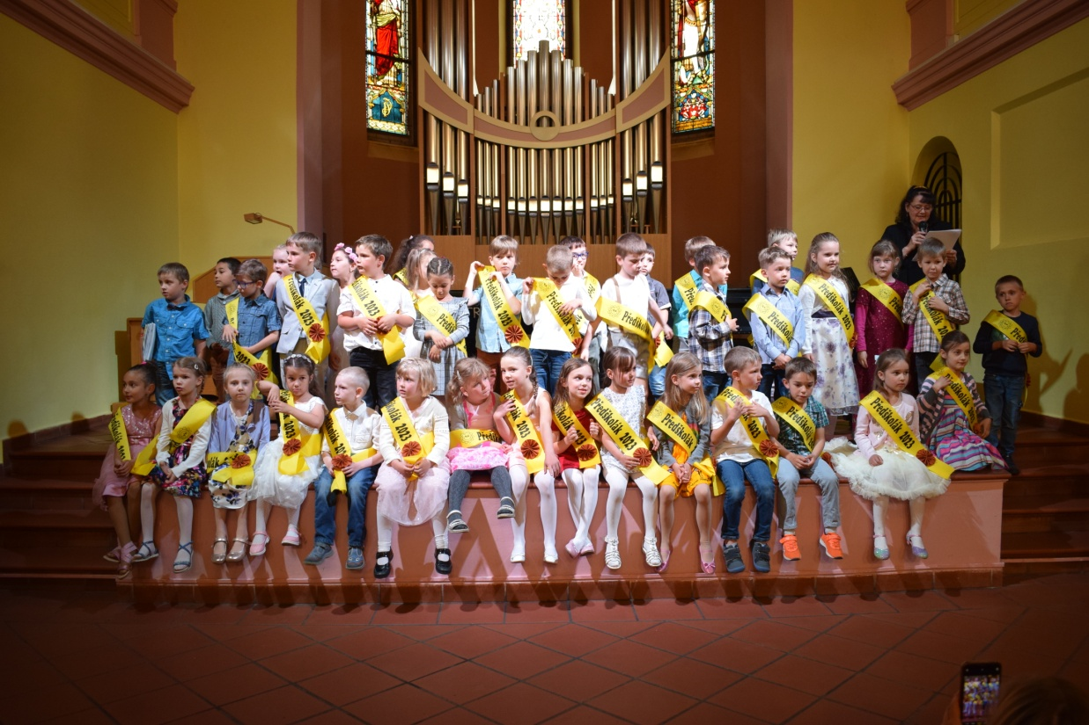
A nakonec spaní v mateřské škole spojené s výletem do Lázní Jeseník.

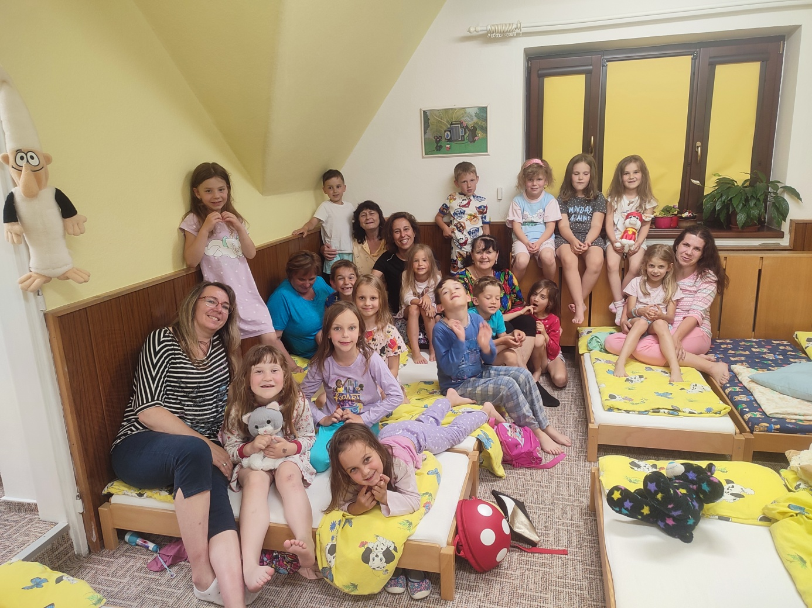

Mateřská škola Dittersdorfova

V září 2022 jsme společně navštívili výtvarný workshop k výstavě P. Nikla v Katovně.
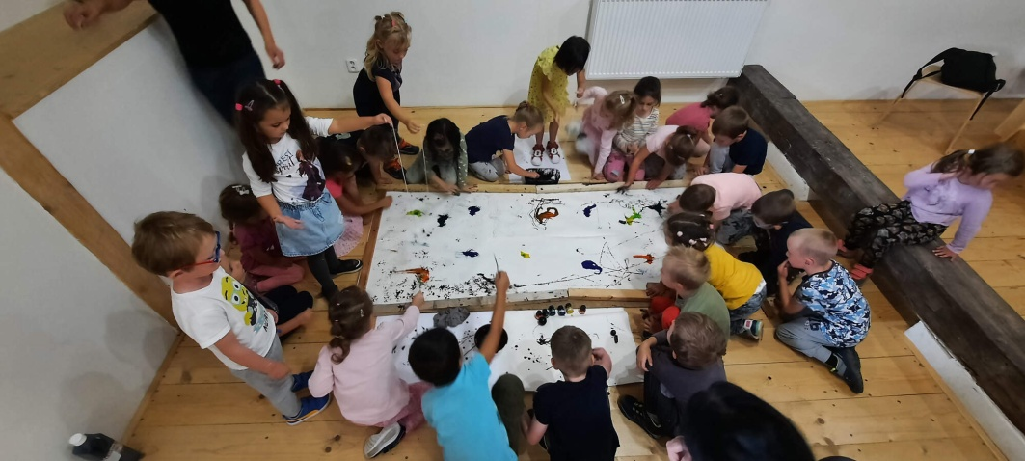

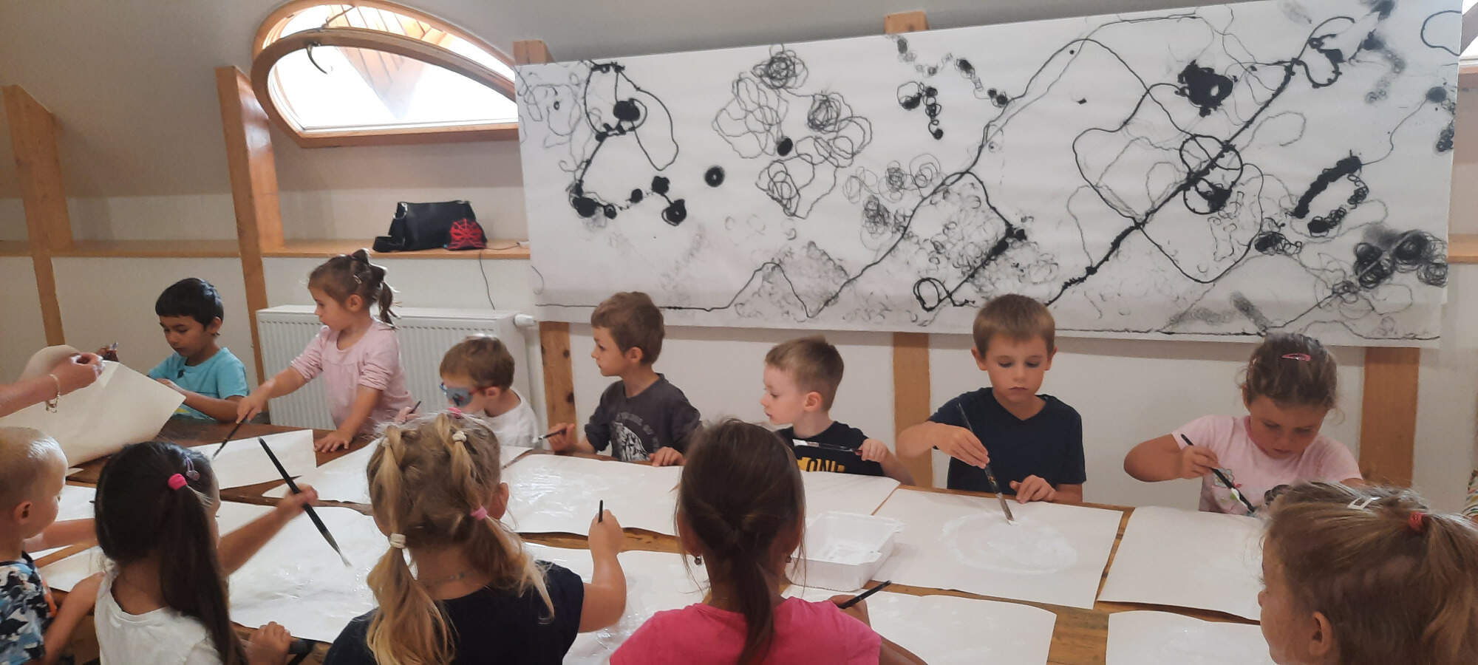

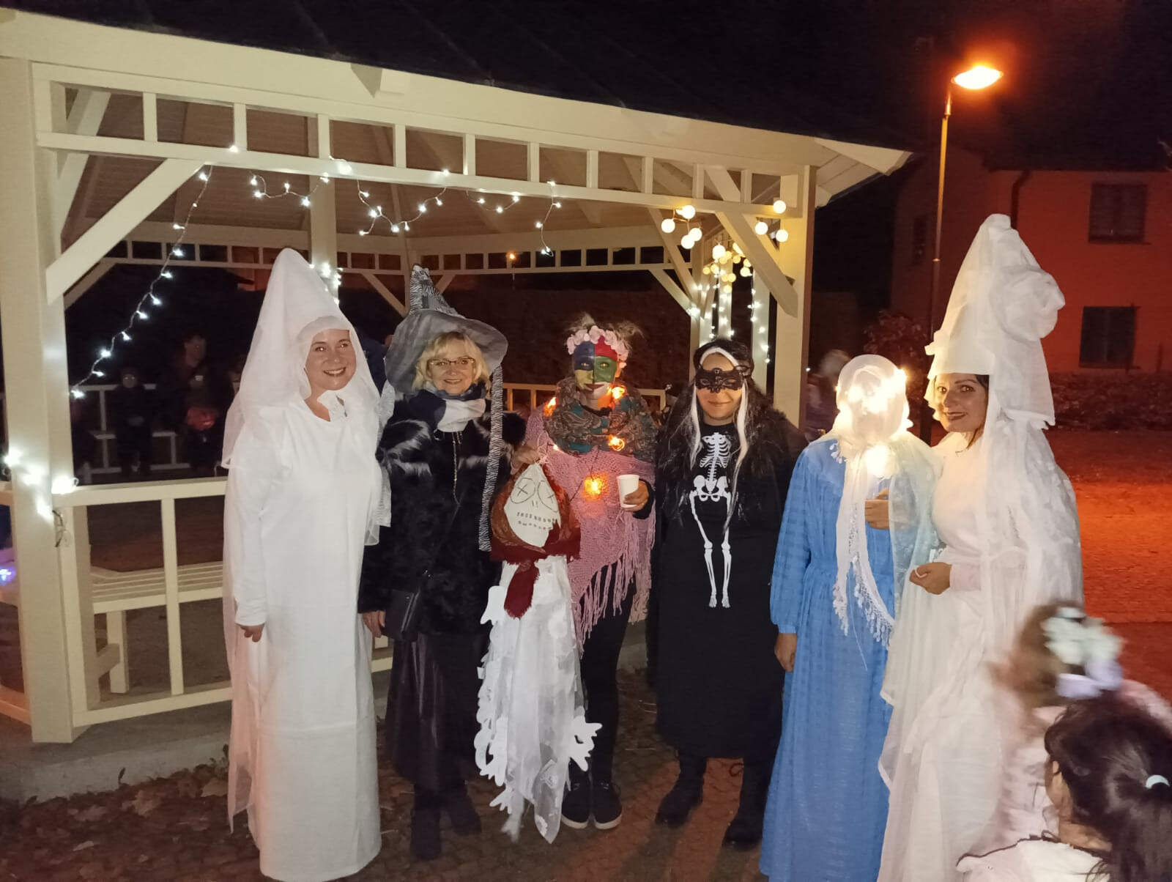
3. 11. 2022 jsme společně s Přátelskou skupinou rodičů připravili pro děti odpolední akci Haló Bílá paní. Děti v maskách s rodiči prošli v lampionovém průvodu okolí MŠ, V blízké Vodní tvrzi zvládli stezku odvahy a pak v areálu Voršilek plnily strašidelné úkoly. Nechybělo ani bohaté pohoštění, které připravily šikovné maminky.

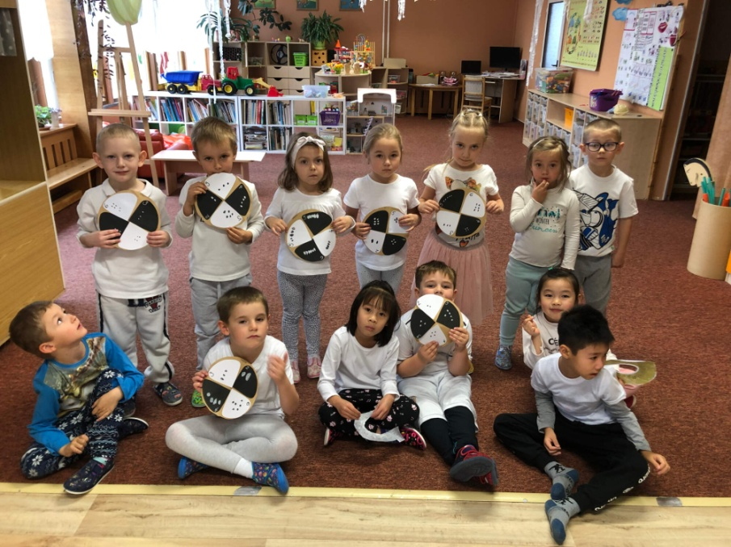
V listopadu jsme společně uctili českou tradici a všichni v bílém oslavili svátek Svatého Martina

V sobotu 3. 12. 2022 naše děti vystoupily s programem na Vítání občánků na jesenické Radnici.
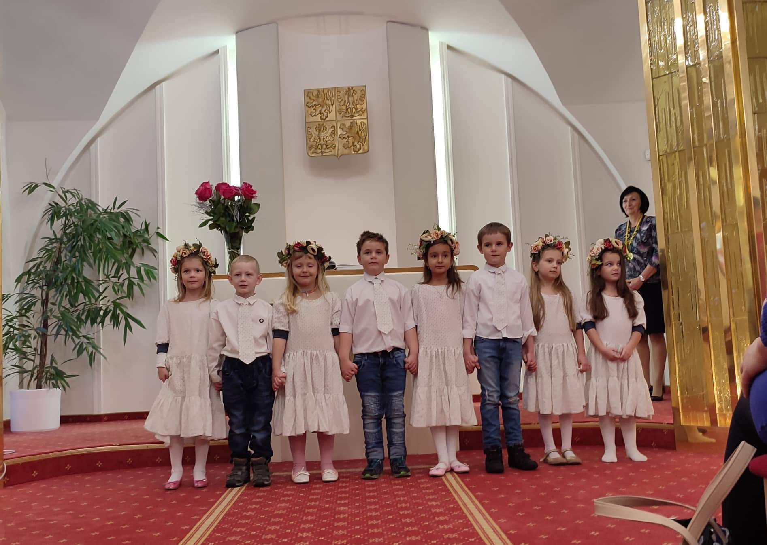

Každoroční Masopustní průvod v maskách za doprovodu hudebních nástrojů a zpěvu obešel jesenické náměstí a vrátil se na zahradu naší MŠ, kde nás již čekaly paní kuchařky a uklízečky s voňavými koláčky, které pro nás upekly.
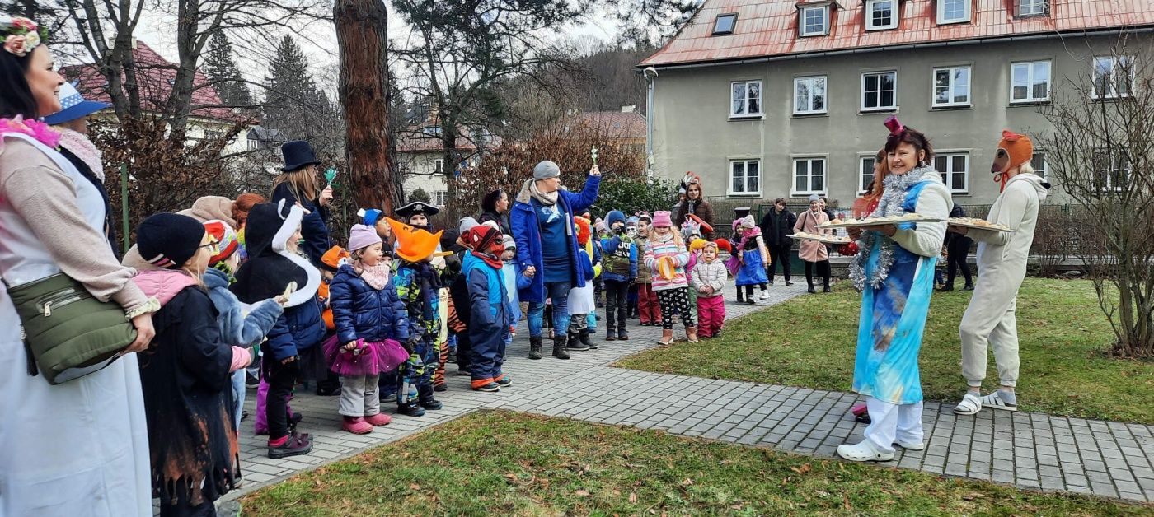
Dubnová dopravní soutěž ve Smetanových sadech – hrdí vítězové.
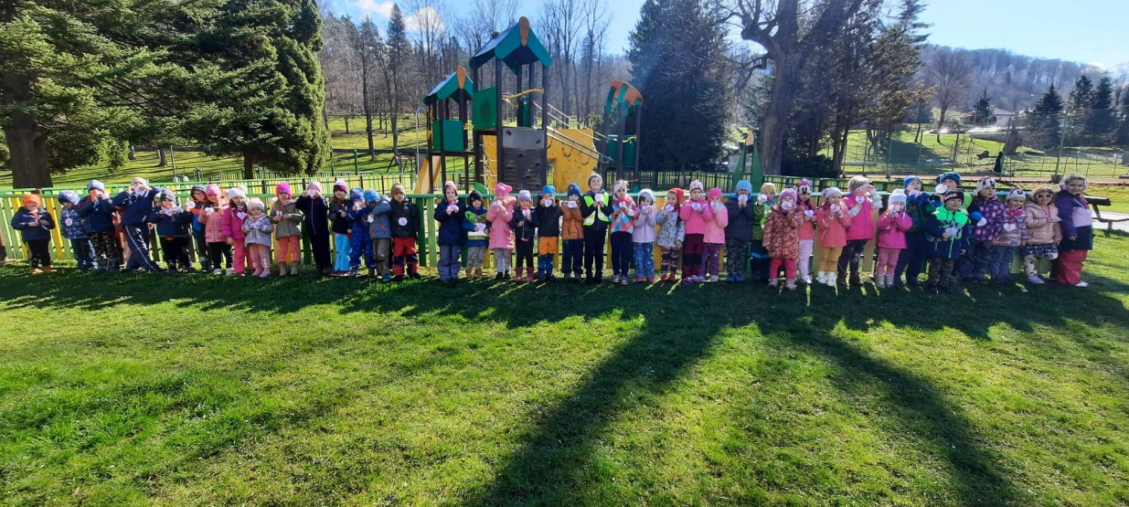
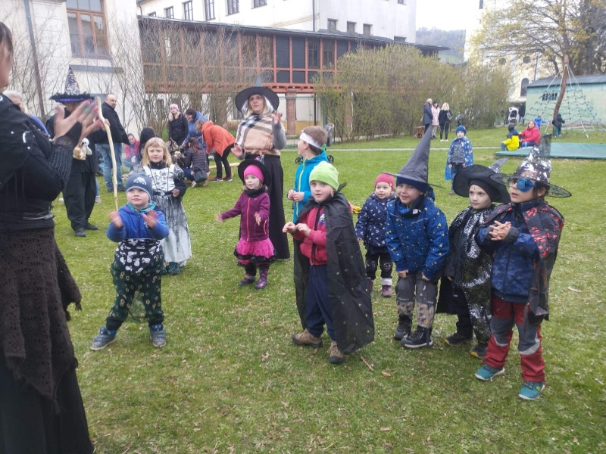
27. 4. 2023, další krásná odpolední akce pro děti a rodiče na zahradě MŠ, tentokrát Rej Čarodějnic.

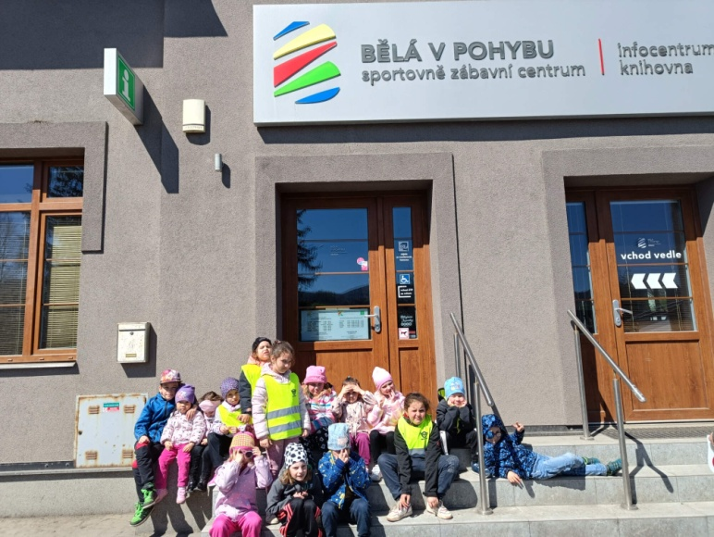
Návštěva „Bělé v pohybu“, květen 2023

V květnu jsme pozvali rodiče a děti na divadelní představení do školky – „Krásnov“
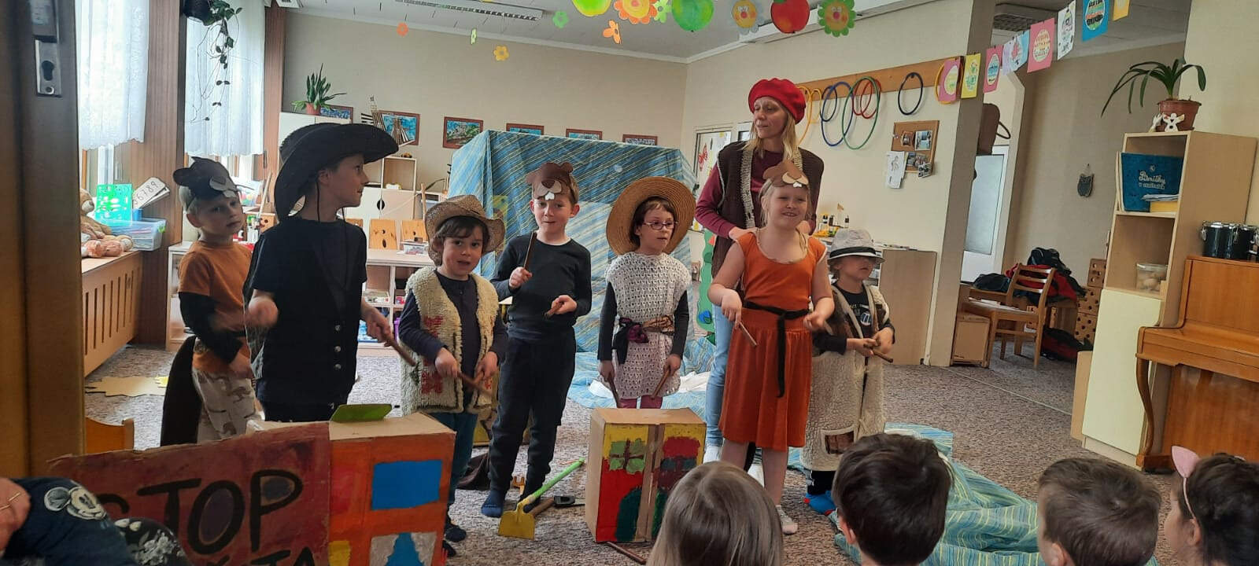

13. 6. 2023 proběhlo Slavnostní pasování našich předškolních dětí. Úvodem vystoupili bývalí žáci naší MŠ, shlédly jsme taneční, hudební i pěvecké vystoupení. O každém z nich jsme se dozvěděli něco zajímavého, děti dostaly šerpy a dárky na památku, paní učitelky uronily slzu a nakonec jsme si společně zazpívali.
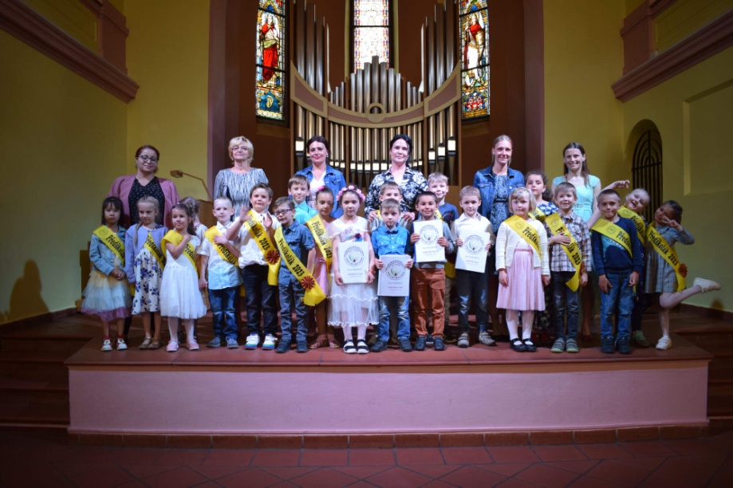

S dětmi, které odchází do ZŠ jsme si udělali výlet do Cihelny v Písečné, navštívily jsme Hvězdárnu a po vydatné polštářové bitvě jsme přespali ve školce
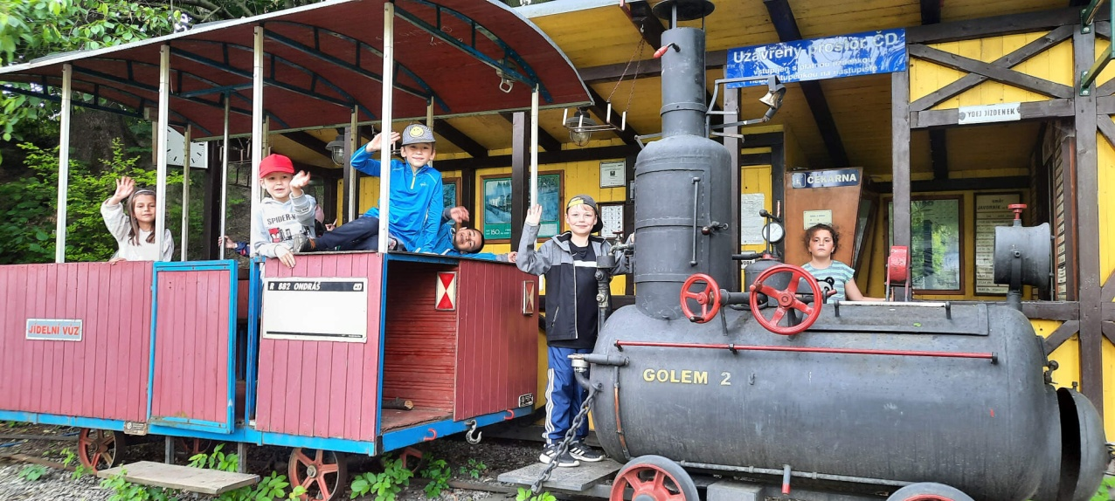
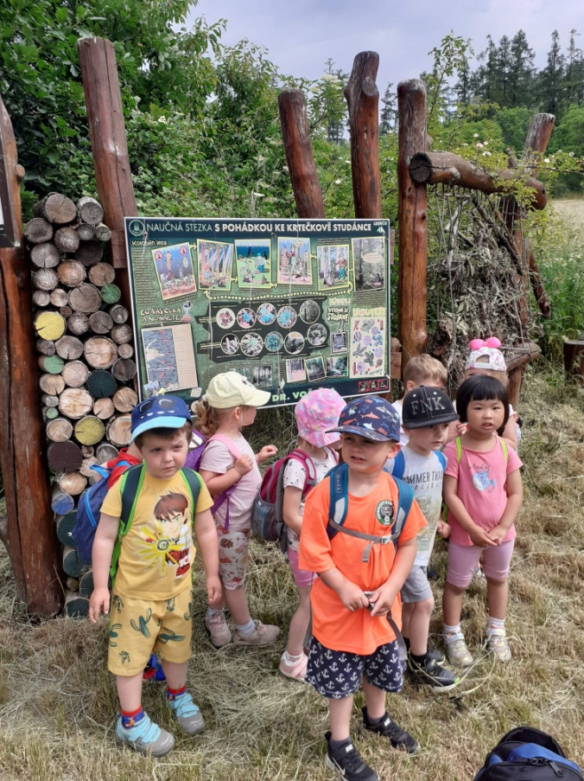
Na konci června jsme se vypravili autobusem na školní výlet, tentokrát do Albrechtic, s pohádkou ke Krtečkově studánce.

V Jeseníku dne: 10. 10. 2023 ……………………………………………
Bc. Jana Matlochová, ředitelka školy

